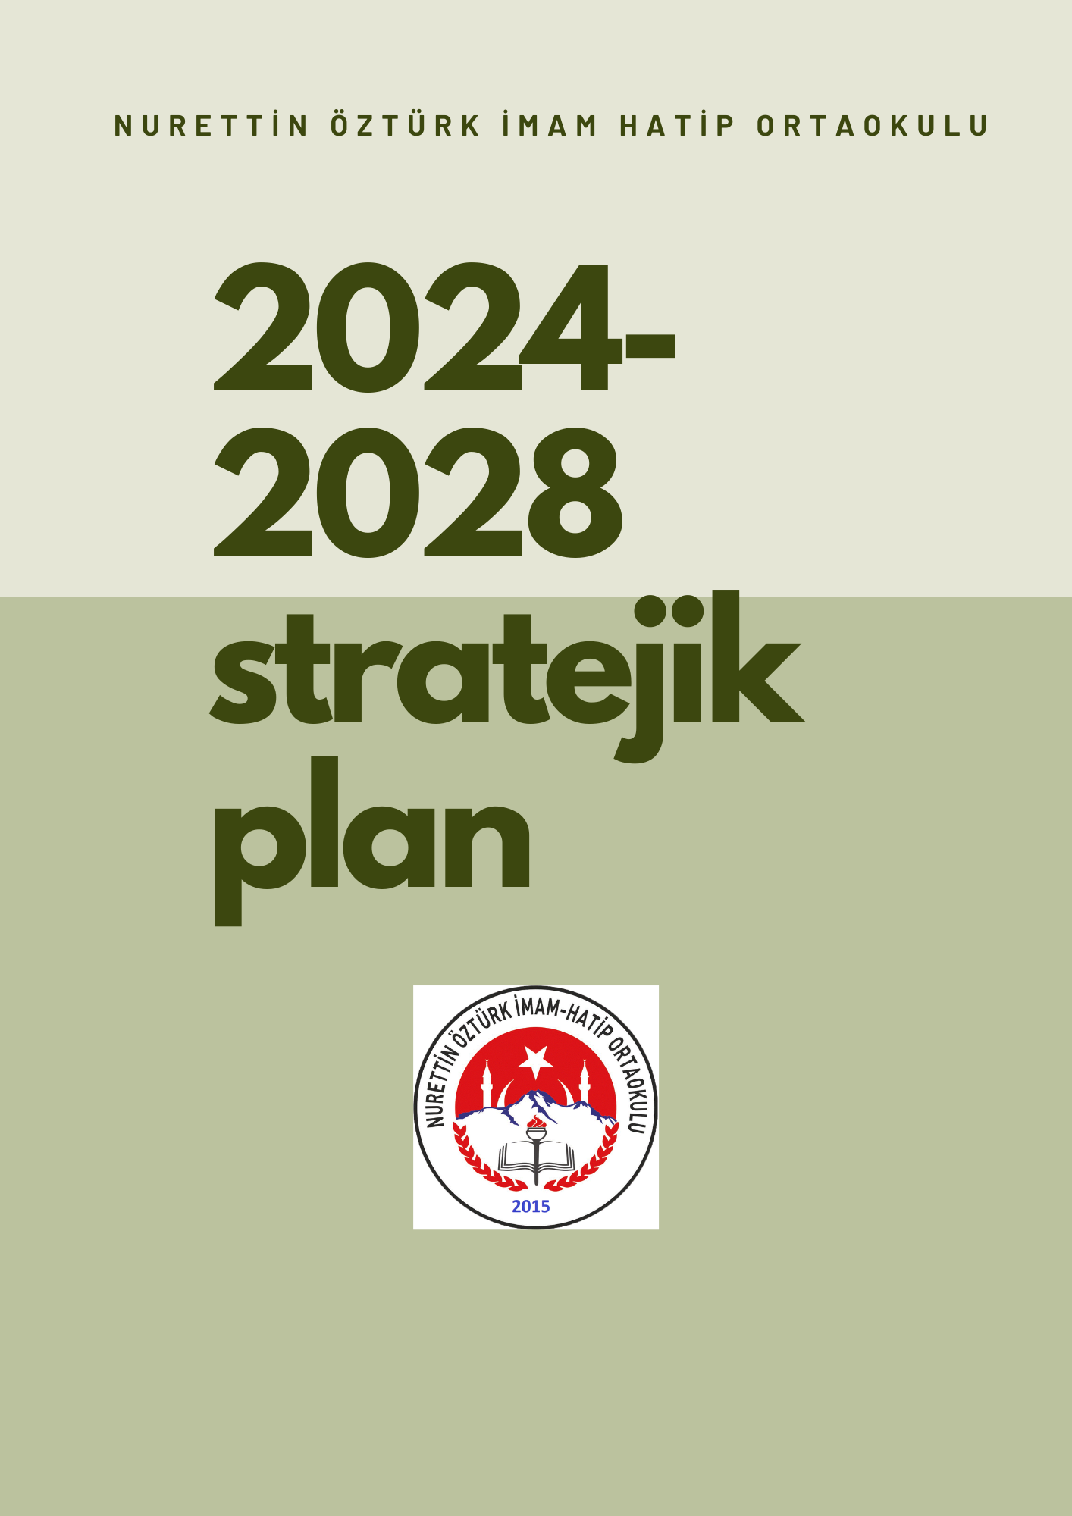

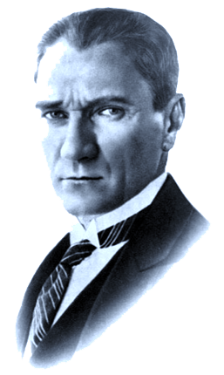

***“Eğitimde katiyen başarılı olmak lazımdır.***

***Bir milletin kurtuluşu ancak bu yolla olur”***

***Mustafa Kemal ATATÜRK***

*Hükümetin en verimli ve önemli görevi eğitim işleridir. Bu görevde başarılı olabilmek için öyle bir program uygulamak zorundayız ki, o program milletimizin bu günkü durumu ile sosyal ve yaşamın ihtiyaçları ile, yerel şartlarla ve çağın gerekleri ile tam anlamıyla denk ve uygun olsun. Bunun için büyük, hayali ve anlaşılması güç görüşlerden tamamen arınarak gerçeklere en iyi bir biçimde yaklaşmak gereklidir. Yapılacak girişimin neleri kapsadığı ancak bu suretle kendiliğinden açığa çıkar.*

*Efendiler, yüzyıllardan beri milletimizi yöneten hükümetler eğitimi genelleştirme dileğini belirtmişlerdir. Ancak bu dileklerine ulaşmak için Doğu ve Batıyı taklit etmekten kurtulamadıklarından, sonuç milletin cahillikten kurtulamamasına neden olmuştur.Bundan dolayı, bizim uygulayacağımız eğitim politikasının temeli ilk önce var olan cehaleti yok etmektir.*

*Efendiler, medeni ve çağdaş bir sosyal topluluğun bilim ve kültür yolunda yalnız bukadarla yetinemeyeceği şüphesizdir.*

*Ulusumuzun zekâsının gelişmesi ve böylece uygun olan medeniyet düzeyine ulaşması, doğal olarak yüce görevleri yürütecek elemanları yetiştirmekle ve milli kültürümüzü yüceltmekle mümkündür.*

*Bu, ilk ve son iki eğitim aşaması arasında, orta eğitimin gerekliliği tabiidir. Orta eğitimin amacı, ülkenin ihtiyaç duyduğu çeşitli hizmet ve sanat elemanlarını yetiştirmek ve yüksek eğitime aday hazırlamaktır.*

*Efendiler, yetişecek çocuklarımıza ve gençlerimize, görecekleri eğitim sınırı ne olursa olsun, en önce ve her şeyden önce Türkiye'nin bağımsızlığı için kendi benliğine ve milli geleneklerimize düşman olan bütün unsurlarla mücadele etmek gereği öğretilmelidir.*

# Kaymakam Sunuşu

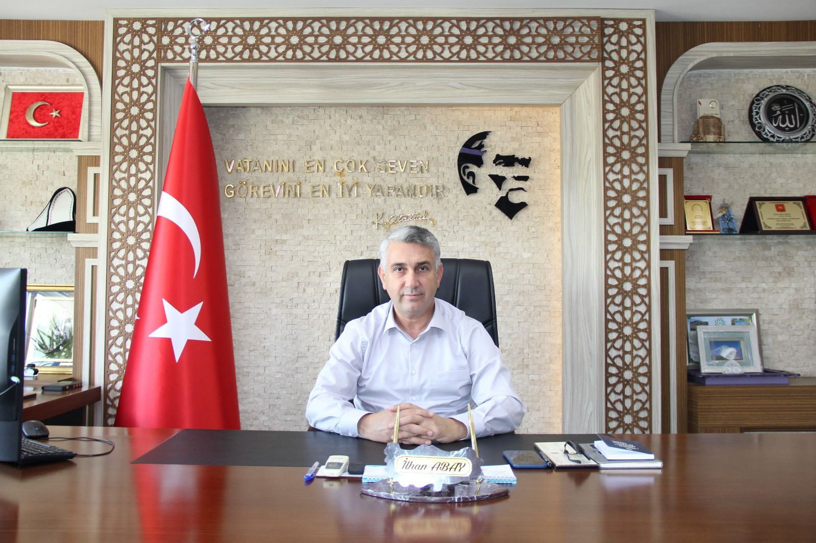

İlim ve teknolojinin hızla geliştiği dünyamızda muasır medeniyetler seviyesine çıkabilmek ve geleceğimizin teminatı olan gençlerimizi çağın gerektirdiği analitik ve hayat boyu öğrenme becerilerine sahip bireyler olarak yetiştirmek için gerekli stratejilerin belirlenmiş olması ve bu stratejiler doğrultusunda plan ve programların yapılması gereklidir.

5018 sayılı Kamu Mali Yönetimi ve Kontrol Kanununun ilgili maddesi gereğince hedeflenen sonuçları elde edilebilmek için insan kaynaklarının ve var olan kaynakların etkili bir şekilde planlanması, koordine edilmesi ve eşgüdümlenmesi gerekmektedir. Bu doğrultuda kurum ve kuruluşlar beş yıllık stratejik plan hazırlayarak geleceğe yönelik haritalarını belirlerler.

Çağdaş bir eğitim için önemli bir aşama olarak kabul edilen stratejik planlamanın amacı; kurum kültürü ve kimliğinin oluşmasına katkı sağlamak, mali yönetime etkinlik kazandırmak, kurumsal misyon ve vizyon doğrultusunda performansın geliştirilmesine hizmet etmektir.

Ekonomik, sosyal, siyasal ve teknolojik alanlarda meydana gelen değişimler doğrultusunda eğitim kurumlarımızın da yeni yaklaşım ve uygulamaları hayata geçirmesi bir zorunluluktur. 1739 sayılı Milli eğitim temel kanununda belirtildiği gibi bireylerimizin beden, zihin, ahlak, ruh ve duygu bakımlarından dengeli ve sağlıklı bir şekilde gelişmiş bir kişiliğe ve karaktere, hür ve bilimsel düşünme gücüne, geniş bir dünya görüşüne sahip, insan haklarına saygılı, kişilik ve teşebbüse değer veren, topluma karşı sorumluluk duyan; yapıcı, yaratıcı, ve verimli kişiler olarak yetiştirmek şeklinde ifade edilen amaçlar doğrultusunda İlçe Milli Eğitim müdürlüğümüz stratejik planını oluşturmuştur.

Stratejik planın hazırlanmasında rol alan yürütme kurulu üyelerini,hizmet birimi sorumlularını ve paydaşlarını bu başarılı çalışmaya sağladıkları katkılardan dolayı tebrik ediyor onlara teşekkürlerimi sunuyorum.

İlhan ABAY

Kocasinan Kaymakamı

# Açıklama: https://kocasinan.meb.gov.tr/meb_iys_dosyalar/2024_04/30113049_photo_20240430_112155.jpgİlçe Milli Eğitim Müdür Sunuşu

İlçe Milli Eğitim Müdürlüğü olarak; Türkiye Yüzyılında yerimizi alabilmek amacıyla , öğrenci ve öğretmenlerimize sunulan fırsatları artırmak, bilgi toplumunun bilgi arayışına katkıda bulunmak ve karşılaşılan zorlukları yok etmek, değişimlere etkili bir şekilde adapte olmak için bir stratejik plan oluşturma yolculuğuna başlıyoruz.

Geleceğe ilişkin misyon ve vizyonumuzu oluşturarak , ölçülebilir hedeflerle geleceğin eğitimini şekillendirmek ve öğrencilerimizin potansiyelini en üst düzeye çıkaracak yenilikçi eğitim modellerini keşfetmeye kararlıyız. Bu kapsamda; öğrenci merkezli, deneysel öğrenmeyi destekleyen ve çeşitli öğrenme stillerine uygun yaklaşımları benimseyeceğiz.

Eğitimin temel taşı olan öğretmenlerimizin profesyonel gelişimine odaklanarak, öğrencilerine öğrenmeyi öğreten, eğitimde kalitenin vazgeçilmez koşulu ve sınıfın lideri olan öğretmenlerimizle; okuldaki öğrenmeyi etkili ve anlamlı kılarak bilimin öncülüğünde öğrencilerimizi yetiştirmeyi amaçlıyoruz.

Her öğrencinin benzersiz öğrenme ihtiyaçlarına odaklanarak, onları bireysel potansiyellerini keşfetmeye teşvik ederek sorgulayan, eleştirel düşünceye sahip bireyler olarak yetiştireceğiz. Öğrencilerimizin merakını destekleyerek, onların öğrenmeye olan tutkularını güçlendireceğiz.

Bu stratejik planla, eğitimdeki çağdaş uygulamalara dayalı olarak, öğrenci ve öğretmenlerimizin daha etkili ve verimli bir öğrenme ortamında bulunmalarını sağlayarak hep birlikte, bu yolda önemli adımlar atmayı, eğitimde kaliteli ve sürdürülebilir bir dönüşümü başarmayı amaçlıyoruz. Bu bağlamda sağlıklı ve güvenli eğitim ortamlarının sağlandığı bir yapı oluşturma kararlılığındayız.

Bu duygu ve düşüncelerle İlçe Milli Eğitim Müdürlüğü 2024-2028 Stratejik planının hazırlanmasında emeği geçen tüm çalışanları tebrik ediyor, başarılar diliyorum.

Erkan ÇİÇEK

Kocasinan İlçe Milli Eğitim Müdürü

OKUL MÜDÜRÜ SUNUŞU

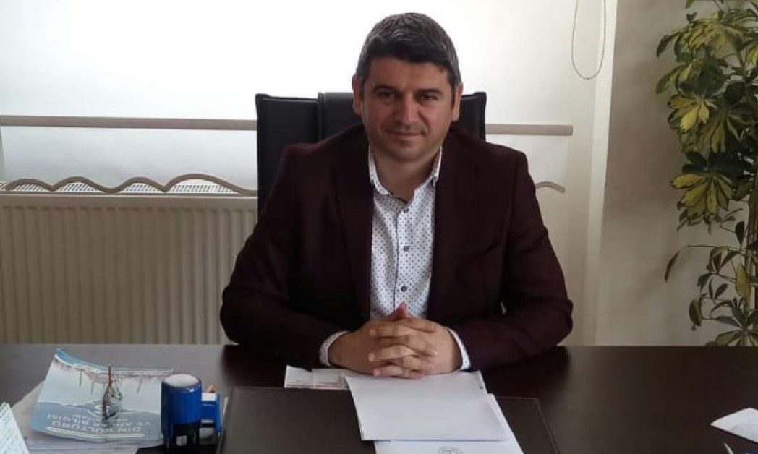

Çağdaş bir eğitim için önemli bir aşama olarak kabul edilen stratejik planlamanın amacı; kurum kültürü ve kimliğinin oluşmasına katkı sağlamak, mali yönetime etkinlik kazandırmak, kurumsal misyon ve vizyon doğrultusunda performansın geliştirilmesine hizmet etmektir.

Bu stratejik plan, eğitimdeki çağdaş uygulamalara dayalı olarak, öğrenci ve öğretmenlerimizin daha etkili ve verimli bir öğrenme ortamında bulunmalarını sağlama amacını taşımaktadır. Hep birlikte, bu yolda önemli adımlar atarak, eğitimde kaliteli ve sürdürülebilir bir dönüşümü başaracağımıza olan inancımızı paylaşıyoruz.

Daha önce yaptığımız yazar okur buluşmaları, kermesler, deprem bölgesine yardım faaliyetleri, masa tenisi ulusal ve bölgesel şampiyonluklar, velilerle okuma yarışması vb faaliyetlerin yeni dönemde artarak devam edeceğine;

Bu duygu ve düşüncelerle Okulumuz 2024-2028 Stratejik planının hayata geçirilmesinde elimizden geldiğince çalışacağımıza söz veriyor ve hazırlanmasında emeği geçen arkadaşlara teşekkür ediyorum.

Ekrem AYDOĞDU

Okul Müdürü

# İçindekiler

Kaymakamlık Sunuşu 3

Millî Eğitim Müdürü Sunuşu 4

Okul Müdürü Sunuşu…………………………………………………………………………………………………………………**…5**

İçindekiler 6

Tablolar, Şekiller, Ekler ……………………………………………………………………………………………………………………………6

Kısaltmalar 8

Tanımlar 9

Giriş 11

1. Stratejik Plan Hazırlık Süreci 11

A. Genelge ve Hazırlık Programı 14

B. Ekip ve Kurullar 15

C. Çalışma Takvimi 17

2. Durum Analizi 17

A. Kurumsal Tarihçe 17

B. Uygulanmakta Olan Planın Değerlendirilmesi 19

C. Mevzuat Analizi 22

D. Üst Politika Belgeleri Analizi 23

E. Faaliyet Alanları İle Ürün ve Hizmetlerin Belirlenmesi 24

F. İç Paydaş Analizi 27

G. Dış Paydaş Analizi 32

H. Teşkilat Yapısı………………………………………………………………………………………………………………….38

I. Kurum Analizi ………………………………………………………………………………………………………………………..38

İ. Diğer Analizler : ………………………………………………………………………………………………………………… ..….39

H. PESTLE Analizi 41

İ. GZFT Analizi 48

J. Tespitler ve İhtiyaçların Belirlenmesi 52

3. Geleceğe bakış 53

Misyon, Vizyon ve Temel Değerler 70

Misyonumuz: 74

Vizyonumuz: 74

**Tablolar**

Tablo 1: Stratejik Planlama Üst Kurulu ……………………………………………………………………....…6

Tablo 2: Okul Stratejik Planlama Ekibi ………………………………………………………….………...…6

Tablo 3: Çalışma Takvimi …………………………………………………………………………………………….…...7

Tablo 4:Okul Müdürlüğü Personel Yapısı ………………………….……….….…..15

Tablo 5: Üst Politika Belgeleri ………………………………………………………………………………….….…....18

Tablo 6: Genel İdare, Teknik, Sağlık Ve Yardımcı Hizmetler Sınıfındaki Personel Durumu ….30

Tablo 7:Müdürlüğümüzün Fiziki Kaynakları Arasında Yer Alan Bina Sayısı …………………………31

Tablo 8: Okul Bütçesi (Ekonomik Sınıflandırma) …………………………………………….…………..32

Tablo 9: Okul Gelirleri Kaynak Tablosu (2022-2023) ……………………………………………....32

**Şekiller**

Şekil 1: Stratejik Plan Oluşum Şeması

Şekil 2: Okul Müdürlüğü Stratejik Planlama Modülü

Şekil 3: Dış Paydaş (Veli) öğrenim durumu

Şekil 4: Dış Paydaş Anketi (Velilerle yapılan)

**Ekler**

EK 1: Çeşitli fotoğraflar …..74

# Kısaltmalar

|  |  |
| --- | --- |
| AB | * Avrupa Birliği |
| ABİDE | * Akademik Becerilerin İzlenmesi ve Değerlendirilmesi |
| AR-GE | * Araştırma, Geliştirme |
| EBA | * Eğitim Bilişim Ağı |
| E-Okul | * Okul Yönetim Bilgi Sistemi |
| FATİH | * Fırsatları Artırma ve Teknolojiyi İyileştirme Hareketi |
| GZFT | * Güçlü, Zayıf, Fırsat, Tehdit |
| HBÖ | * Hayat Boyu Öğrenme |
| İHL | * İmam-Hatip Lisesi |
| İKB | * İnsan Kaynakları Bölümü |
| KHK | * Kanun Hükmünde Kararname |
| LGS | * Liselere Giriş Sınavı |
| MEB | * Millî Eğitim Bakanlığı |
| MEBBİS | * Millî Eğitim Bakanlığı Bilişim Sistemleri |
| MEİS | * Millî Eğitim İstatistik Modülü |
| MEM | * Millî Eğitim Müdürlüğü |
| MTE | * Mesleki ve Teknik Eğitim |
| OECD | * Organisation for Economic Co-operation and Development (İktisadi İşbirliği ve Kalkınma Teşkilatı) |
| PESTLE | * Politik, Ekonomik, Sosyolojik, Teknolojik, Yasal ve Ekolojik Analiz |
| PİKTES | : Türk Eğitim Sisteminde Çocuklar İçin Kapsayıcı Eğitimin Desteklenmesi Projesi |
| PISA | * Programme for International Student Assesment (Uluslararası Öğrenci Değerlendirme Programı) |
| SWOT | * Strenghts, Weaknesses, Opportunıtıes, Threats (Güçlü ve zayıf yönler, fırsatlar ve tehditler analizi) |
| SGB | * Strateji Geliştirme Başkanlığı |
| SP | * Stratejik Plan |
| STK | * Sivil Toplum Kuruluşları |
| TÜBİTAK | * Türkiye Bilimsel ve Teknolojik Araştırma Kurumu |
| TÜİK | * Türkiye İstatistik Kurumu |
| YEĞİTEK | * Yenilik ve Eğitim Teknolojileri Genel Müdürlüğü |

# Tanımlar

**Bütünleştirici eğitim (kaynaştırma eğitimi):** Özel eğitime ihtiyacı olan bireylerin eğitimlerini, destek eğitim hizmetleri de sağlanarak akranlarıyla birlikte resmî veya özel örgün ve yaygın eğitim kurumlarında sürdürmeleri esasına dayanan özel eğitim uygulamalarıdır.

**Çıraklık eğitimi:** Kurumlarda yapılan teorik eğitim ile işletmelerde yapılan pratik eğitimin bütünlüğü içerisinde bireyleri bir mesleğe hazırlayan, mesleklerinde gelişmelerine olanak sağlayan ve belgeye götüren eğitimi ifade eder.

**Destek eğitim odası:** Okul ve kurumlarda, yetersizliği olmayan akranlarıyla birlikte aynı sınıfta eğitimlerine devam eden özel eğitime ihtiyacı olan öğrenciler ile üstün yetenekli öğrenciler için özel araç-gereçler ile eğitim materyalleri sağlanarak özel eğitim desteği verilmesi amacıyla açılan odaları ifade eder.

**Devamsızlık:** Özürlü ya da özürsüz olarak okulda bulunmama durumu ifade eder. Eğitim arama motoru: Sadece eğitim kategorisindeki sonuçların görüntülendiği ve kategori dışı ve sakıncalı içeriklerin filtrelendiğini internet arama motoru.

**Eğitim ve öğretimden erken ayrılma:** Avrupa Topluluğu İstatistik Ofisinin (Eurostat) yayınladığı ve hane halkı araştırmasına göre 18-24 yaş aralığındaki kişilerden en fazla ortaokul mezunu olan ve daha üstü bir eğitim kademesinde kayıtlı olmayanların ilgili çağ nüfusuna oranı olarak ifade edilen göstergedir.

**İşletmelerde Meslekî Eğitim:** Meslekî ve teknik eğitim okul ve kurumları öğrencilerinin beceri eğitimlerini işletmelerde, teorik eğitimlerini ise meslekî ve teknik eğitim okul ve kurumlarında veya işletme ve kurumlarca tesis edilen eğitim birimlerinde yaptıkları eğitim uygulamalarını ifade eder.

**Okul-Aile Birlikleri:** Eğitim kampüslerinde yer alan okullar dâhil Bakanlığa bağlı okul ve eğitim kurumlarında kurulan birliklerdir.

**Ortalama eğitim süresi:** Birleşmiş Milletler Kalkınma Programının yayınladığı İnsani Gelişme Raporu’nda verilen ve 25 yaş ve üstü kişilerin almış olduğu eğitim sürelerinin ortalaması şeklinde ifade edilen eğitim göstergesini ifade etmektedir.

**Örgün eğitim dışına çıkma:** Ölüm ve yurt dışına çıkma haricindeki nedenlerin herhangi birisine bağlı olarak örgün eğitim kurumlarından ilişik kesilmesi durumunu ifade etmektedir.

**Örgün eğitim:** Belirli yaş grubundaki ve aynı seviyedeki bireylere, amaca göre hazırlanmış programlarla, okul çatısı altında düzenli olarak yapılan eğitimdir. Örgün eğitim; okul öncesi, ilkokul, ortaokul, ortaöğretim ve yükseköğretim kurumlarını kapsar.

**Özel eğitime ihtiyacı olan bireyler (Özel eğitim gerektiren birey):** Çeşitli nedenlerle, bireysel özellikleri ve eğitim yeterlilikleri açısından akranlarından beklenilen düzeyden anlamlı farklılık gösteren bireyi ifade eder.

**Özel politika veya uygulama gerektiren gruplar (dezavantajlı gruplar):** Diğer gruplara göre eğitiminde ve istihdamında daha fazla güçlük çekilen kadınlar, gençler, uzun süreli işsizler, engelliler gibi bireylerin oluşturduğu grupları ifade eder.

**Özel yetenekli bireyler:** Zeka, yaratıcılık, sanat, liderlik kapasitesi, motivasyon ve özel akademik alanlarda yaşıtlarına göre daha yüksek düzeyde performans gösteren bireyi ifade eder.

**Uzaktan Eğitim:** Her türlü iletişim teknolojileri kullanılarak zaman ve mekân bağımsız olarak insanların eğitim almalarının sağlanmasıdır.

**Yaygın eğitim:** Örgün eğitim sistemine hiç girmemiş ya da örgün eğitim sisteminin herhangi bir kademesinde bulunan veya bu kademeden ayrılmış ya da bitirmiş bireylere; ilgi, istek ve yetenekleri doğrultusunda ekonomik, toplumsal ve kültürel gelişmelerini sağlayıcı nitelikte çeşitli süre ve düzeylerde hayat boyu yapılan eğitim, öğretim, üretim, rehberlik ve uygulama etkinliklerinin bütününü ifade eder.

**Zorunlu eğitim:** Dört yıl süreli ve zorunlu ilkokullar ile dört yıl süreli, zorunlu ve farklı programlar arasında tercihe imkân veren ortaokullar ve imam-hatip ortaokullarından oluşan ilköğretim ile ilköğretime dayalı, dört yıllık zorunlu, örgün veya yaygın öğrenim veren genel, mesleki ve teknik ortaöğretim kademelerinden oluşan eğitim sürecini ifade eder

# Giriş

21. yüzyıl bilgi toplumunda yönetim alanında yaşanan değişimler, kamu kaynaklarının etkili, ekonomik ve verimli bir şekilde kullanıldığı, hesap verebilir ve saydam bir yönetim anlayışını gündeme getirmiştir. Ülkemizde de kamu mali yönetimini bu anlayışa uygun olarak yapılandırmak amacıyla 5018 Sayılı Kamu Mali Yönetimi ve Kontrol Kanunu uygulamaya konulmuştur.

5018 sayılı Kamu Mali Yönetimi ve Kontrol Kanunu kamu idarelerine kalkınma planları, ulusal programlar, ilgili mevzuat ve benimsedikleri temel ilkeler çerçevesinde geleceğe ilişkin misyon ve vizyonlarını oluşturma, stratejik amaçlar ve ölçülebilir hedefler belirleme, performanslarını önceden belirlenmiş olan göstergeler doğrultusunda ölçme ve bu süreçlerin izlenip değerlendirilmesi amacıyla katılımcı yöntemlerle stratejik plan hazırlama zorunluluğu getirmiştir. Müdürlüğümüz de ilk stratejik planını 2009-2013 ikincisini 2014-2018, üçüncüsünü ise 2019-2023 yıllarını kapsayacak şekilde hazırlamış ve uygulamıştır.

Müdürlüğümüzün dördüncü stratejik planı olan Nurettin Öztürk İmam Hatip Ortaokulu 2024-2028 Stratejik Planı’nı, kalkınma planları ve programları, ilgili mevzuatlar ve MEB 2024-2028 Stratejik Planlama Kılavuzu dikkate alınarak hazırlanmıştır.

Müdürlüğümüz 2024-2028 Stratejik Planı çalışmaları kapsamında, ilgili paydaşların katılımıyla başta “Türkiye Yüzyılı” ile “Eğitimde Türkiye Yüzyılı” politikaları, uygulanmakta olan stratejik planın değerlendirilmesi, mevzuat, üst politika belgeleri, paydaş, PESTLE, GZFT ve kuruluş içi analizlerinden elde edilen veriler ışığında eğitim ve öğretim sistemine ilişkin sorun ve gelişim alanları ile eğitime ilişkin öneriler tespit edilmiş, bunlara yönelik stratejik amaç, hedef, strateji, gösterge ve eylemler planlanmıştır. Bu doğrultuda İlçemizdeki resmi ve özel kurumlar kapsamında, Millî Eğitim Bakanlığı tarafından belirlenen altı amaç ile bu stratejik amaçlar altında beş yıllık hedefler ve bu hedefleri gerçekleştirecek eylemler ortaya çıkartılmıştır. Stratejilerin yaklaşık maliyetlerinden yola çıkılarak stratejik amaç ve hedeflerin tahmini kaynak ihtiyaçları hesaplanmıştır. Planda yer alan stratejik amaç ve hedeflerin gerçekleşme durumlarının takip edilebilmesi için de stratejik plan izleme ve değerlendirme modeli oluşturulmuştur.

# Stratejik Plan Hazırlık Süreci

Stratejik planlama uygulamalarının başarılı olması plan öncesi hazırlık çalışmalarının iyi planlanmış olmasına ve sürece katılımın sağlanmasına bağlıdır. Hazırlık dönemindeki çalışmalar Strateji Geliştirme Başkanlığınca yayınlanan “Millî Eğitim Bakanlığı 2024-2028 Stratejik Plan Hazırlık Programı” dikkate alınarak ele alınmıştır. Program aşağıdaki konuları içermektedir:

* Stratejik plan hazırlık çalışmalarının başladığının duyurulması
* Strateji geliştirme kurul ve ekiplerinin oluşturulması
* Stratejik planlama ekiplerine eğitimler düzenlenmesi
* Stratejik plan hazırlama takviminin oluşturulması

Müdürlüğümüzün 2024-2028 stratejik planın hazırlanmasında tüm tarafların görüş ve önerileri ile eğitim önceliklerinin plana yansıtılabilmesi için geniş katılım sağlayacak bir model benimsenmiştir. Bu amaca ulaşabilmek için farklı fikirlerin plan metninde yer almasına ve değerlendirilmesine özen gösterilmeye çalışılmıştır. Stratejik plan temel yapısı Müdürlüğümüz Stratejik Planlama Üst Kurulu tarafından kabul edilen Müdürlük Vizyonu ulaşabilmek amacıyla eğitimin üç temel bölümü (erişim, kalite, kapasite) ile paydaşların görüş ve önerilerini baz alır nitelikte oluşturulmuştur.

**Şekil 1:** Stratejik Plan Oluşum Şeması

2024-2028 Stratejik Plan çalışmalarının başladığı 06/10/2022 tarihinde Millî Eğitim Bakanlığı Strateji Geliştirme Başkanlığı tarafından onaylanan ve yayımlanan 2022/21 sayılı genelge ile müdürlüğümüz birimlerine duyurulmuştur. Birimlerin çalışmalara azami katılım ve desteklerinin, açıklama yazısı ve ekler doğrultusundaki dokümanlardan faydalanılarak yapılması sağlanmıştır.

Stratejik Planlama Ekibi ilk toplantısını 17/10/2022 tarihinde ikinci toplantısını 01 Kasım 2023 tarihinde gerçekleştirmiş; misyon, vizyon, amaç ve hedeflerimizin müdürlüğümüz statüsüne uygun olması hususunda genel çerçeve belirlenmiştir. Ayrıca, Birim Stratejik Plan Hazırlık Ekiplerine stratejik plan hazırlık sürecine ilişkin bilgilendirme yapılmış, müdürlüğümüzün güçlü ve zayıf yönleri ile dış etkenlere bağlı ortaya çıkan fırsatlar ve tehditler konusunda eğitim verilmiştir. Diğer taraftan, paydaş analizleri kapsamında, iç ve dış paydaşların görüşlerini alabilmek için anket sistemi üzerinden paydaş anketlerinin çevrimiçi olarak cevaplandırılmasına imkân verebilen bir platform oluşturulmuştur. Müdürlüğümüzün faaliyet alanlarını düzenleyen mevzuatın sınırlarının çizilmesi, bu yasal yükümlülüklere ilişkin tespit ve ihtiyaçların belirlenmesi çalışması, müdürlüğümüzün birimlerinden alınan bilgi ve öneriler çerçevesinde gerçekleştirilmiştir.

Stratejik Plan Mimarisinin Belirlenmesi

**Durum Analizi**

**Hazırlık Programının Oluşturulması**

Stratejik Planlama Yöntem ve Kapsamı

Stratejik Plan Ekip ve Kurulları

Stratejik Planlama İş Takvimi

Tarihi Gelişim

Mevzuat Analizi

Faaliyet Alanları ile Sunulan Hizmetler

Paydaş Analizi

Kurum İçi ve Kurum Dışı Analiz

.PESTLE Analizi

.GZFT Analizi

.Üst Politika Belgeleri Analizi

Sorun ve Gelişim Alanlarının Belirlenmesi

Misyonun Belirlenmesi

Vizyonun Belirlenmesi

Temel İlke ve Değerlerin Belirlenmesi

Temaların Belirlenmesi

Stratejik Amaçların Belirlenmesi

Stratejik Hedeflerin Belirlenmesi

Performans Göstergelerinin Belirlenmesi

Tedbirlerin Belirlenmesi

**Nihai Stratejik Plan**

**Performans Programı**

Yıllık performans hedefleri ile faaliyet ve projeler

**İzleme ve Değerlendirme**

Faaliyet Raporu

**Şekil 2:** Okul Müdürlüğü Stratejik Planlama Modeli

## Genelge ve Hazırlık Programı

5018 sayılı Kamu Mali Yönetimi ve Kontrol Kanunu’nun 3. Maddesi ve 9. Maddesi Kamu Kurumlarının 5 yıllık Stratejik Plan yapmalarını zorunlu hale getirmiştir. “Kamu idareleri; kalkınma planları, programlar, ilgili mevzuat ve benimsedikleri temel ilkeler çerçevesinde geleceğe ilişkin misyon ve vizyonlarını oluşturmak, stratejik amaçlar ve ölçülebilir hedefler saptamak, performanslarını önceden belirlenmiş olan göstergeler doğrultusunda ölçmek ve bu sürecin izleme ve değerlendirmesini yapmak amacıyla katılımcı yöntemlerle stratejik plan hazırlarlar” hükmü çerçevesinde ve “Kamu İdareleri için Stratejik Planlama Rehberi” taslağı ile belirlenmiş olan şablona göre katılımcı bir anlayışla hazırlanmıştır.

Bu kapsamda 3797 Sayılı Millî Eğitim Bakanlığı’nın Teşkilat ve Görevleri Hakkında Kanun ve Millî Eğitim Bakanlığı tarafından 2022 yılında yayınlanan 2022/21 nolu genelgesi kapsamında ilçemizin stratejik plan hazırlıklarının yapılması istenmiştir. Genelge kapsamında ilçemiz Stratejik Plan Hazırlama Üst Kurulu ve hazırlama ekibinin oluşturulması talep edilmiştir. Daha sonra Bakanlığımız SGB tarafından 2024-2028 Stratejik Plan Hazırlama Kılavuzu yayınlanarak yapılacak olan çalışmaların şekil ve muhteviyatı belirlenmiştir. Kapsam olarak “Mevcut Durum Analizinin” yapılması ve bu çalışmaların hangi araçlarla tespit edileceğinin belirlenmesi, gelişim alanlarının belirlenmesi sonucunda oluşan Vizyon ifadesine ulaşmak için yapılması gereken hedeflerin neler olduğunun tespiti istenmiştir.

Millî Eğitim Bakanlığının yayınladığı 6 Ekim 2022 tarihli ve 2022/21 sayılı Genelge ile 2024-2028 Stratejik Plan Hazırlık Çalışmaları, tüm İlçe Millî Eğitim Müdürlüklerine duyurulmuştur. Ardından MEB 2024-2028 Stratejik Plan Hazırlık Programı yayımlanmıştır. Buna göre Nurettin Öztürk İmam Hatip Ortaokulu Müdürlüğü, 2024-2028 Stratejik Plan çalışmalarını ivedilikle başlatmıştır.

Bakanlığımızca Stratejik Plan Hazırlık Programında sunulan takvime uygun olarak ilçe, okul stratejik plan çalışmaları takvimi oluşturulmuştur. Çalışmalar, hazırlık programında belirtilen “Hazırlık, Durum Analizi, Geleceğe Bakış” bölümlerinden oluşacak şekilde kurgulanmıştır. Çalışmalar, 26 Şubat 2018 tarihinde yayımlanan Kamu İdarelerinde Stratejik Planlamaya İlişkin Usul ve Esaslar Hakkındaki Yönetmelik ve aynı tarihli Kamu İdarelerin İçin Stratejik Plan Hazırlama Kılavuzunda belirtilen usul ve esaslar temel alınarak yürütülmüştür. Çalışma takviminde belirlendiği üzere ilçe ve okul Strateji Geliştirme Kurulları ve Stratejik Plan Hazırlama Ekipleri oluşturulmuştur. Ocak 2023 tarihinde kurulan Strateji Geliştirme Kurulu ve Stratejik Plan Hazırlama Ekipleri oluşturulmuştur.

Müdürlüğümüz Stratejik Planlama Ekibi bir dizi toplantılar gerçekleştirilerek “Uygulanmakta Olan Stratejik Planın Değerlendirilmesi, Mevzuat Analizi, Üst Politika Belgeleri Analizi ve Paydaş Analizi” gerçekleştirilmiştir. Paydaş Analizi kapsamında paydaş görüşlerinin alınabilmesi için Kayseri İl Millî Eğitim Müdürlüğünün paydaş anketi örneklenerek ve uyarlanarak öğrenci, öğretmen, personel, yönetici ve velilerden ve diğer paydaşlarımıza, Müdürlüğümüzün faaliyetlerini kapsayan konularda “kapalı uçlu, çoktan seçmeli, birden çok seçenekli, yönlendirici” türde “Kocasinan İlçe MEM 2024-2028 Stratejik Planı İç ve Dış Paydaş Anketleri” düzenlenmişti. Bir benzeri de okul müdürlüğümüzce yapılmıştır.

Anket soruları elektronik ortamda uygulanmıştır. Anketin geçerliliğini ve güvenilirliğini sağlamak için kişisel bilgilere yer verilmemiştir. Anketlere 34 iç ve 110 dış paydaşımız katılmıştır. Anket sonuçları her paydaş için nicel olmak üzere ayrı ayrı değerlendirilmiştir.

Okul koordinasyon ekibi tarafından okul personeline iç ve dış paydaş anket sonuçları hakkında bilgilendirme yapılmıştır.

Paydaş Analizi çalışmalarını müteakiben, “Kurum İçi Analiz, PESTLE Analizi, GZFT Analizi” çalışmaları yapılmıştır. Tespit ve ihtiyaçların belirlenmesinde “Uygulanmakta Olan Stratejik Planın Değerlendirilmesi, Mevzuat Analizi, Üst Politika Belgeleri Analizi, Faaliyet ve Ürünler, Paydaş Analizi, Kurum İçi Analiz, PESTLE ve GZFT Analizi” birlikte değerlendirilmiştir. İhtiyaçların belirlenmesi ile birlikte Stratejik Plan hazırlanmasının en önemli aşamalarından biri olan “Durum Analizi” çalışmaları tamamlanmıştır. “Durum Analizi” çalışmasından elde edilen sonuçlarla “Geleceğe Bakış” bölümünün hazırlanmasına geçilmiş, bu bölümde “Misyonumuz, Vizyonumuz ve Temel Değerlerimiz” dışında Müdürlüğümüzün 2024-2028 dönemini kapsayan 5 yıllık süreçte amaçları, hedefleri, performans göstergeleri ve stratejilerine yer verilmiştir. Hedeflerimizi gerçekleştirebilmek için her bir hedefe mahsus olmak üzere 5 yıllık dönem için tahmini maliyet belirlenmiştir. Stratejik Planımızda son olarak stratejik plan döneminin izleme ve değerlendirme faaliyetlerine, bu faaliyetlerin hangi dönemlerde yapılacağına yer verilmiştir.

## Ekip ve Kurullar

Stratejik planlama sürecinin yönetimi kademeli bir organizasyon ile gerçekleştirilmiştir. Stratejik Plan hazırlık çalışmaları, Kalkınma Bakanlığı tarafından hazırlanan “Kamu İdareleri İçin Stratejik Planlama Rehberi Taslağı” nın dördüncü sürümü dikkate alınarak Ekim 2022 tarihinde başlatılmıştır. Stratejik plan çalışmalarını yönlendirmek ve yönetsel öncelikleri Stratejik Planlama Ekibine aktarmak üzere Yönlendirme Kurulu oluşturulmuştur.

Okul Stratejik Planlama Ekibinin oluşturulmasında temel birimlerin süreçte temsil edilmesine özen gösterilmiştir. Okul Müdürü Ekrem AYDOĞDU başkanlığında yürütülen çalışmalarda, kurumumuz düzeyinde plan analizleri yapılmış, paydaş görüşlerinin plana yansıması sağlanmış ve kurulun bilgilendirilmesi ile yönetsel karar alma süreçleri kolaylaştırılmıştır. Birimlerde yürütülen çalışmaların konsolidasyonu ve yürütülen analiz çalışmaları sonucunda planın yazılması sorumluluğunda Stratejik Planlama Ekibi oluşturulmuştur.

Ocak 2023 ayında oluşturulan Okul Stratejik Planlama Ekibi üye listesi, Müdürlüğümüz ile ilgili bilgiler Tablo 1’de yer almaktadır.

**Tablo 1:** Okul Stratejik Planlama Kurulu

**EK-4: İlçe / Okul MEM Stratejik Planlama Kurul ve Ekibi Bilgi Formu**

**KAYSERİ İli**

**Kocasinan Nurettin Öztürk İmam Hatip Ortaokulu Müdürlüğü İletişim Bilgileri**

|  |  |
| --- | --- |
| **Telefon** | **E-Posta** |
| **0 352 338 76 38** | **nurettinozturkiho@gmail.com** |

**Stratejik Planlama Kurulu ve Ekibi**

|  |  |  |  |  |
| --- | --- | --- | --- | --- |
| **Sıra**  **No** | **Adı Soyadı** | **Unvanı** | **E-Posta** | **Telefon** |
| **\*1** | MUSTAFA ERDEM GÜRSÖZ | MÜDÜR YARDIMCISI | erdemgtr@yahoo.com | 5055370139 |
| **\*\*2** | Gülsün SAKA | REHBERLİK VE PSİKOLOJİK DANIŞMAN | glsnzgn261@gmail.com | 5309102703 |
| **3** | BEKİR FİKRİ SÜTAY | TÜRKÇE ÖĞRETMENİ | bekirfikri@msn.com | 5057846230 |
| **4** | EROL TAYFUR | SOSYAL BİLGİLER ÖĞRETMENİ | tayfur_67@hotmail.com | 5435907705 |
| **5** | ETEM KOÇAK | TÜRKÇE ÖĞRETMENİ | etemkocak40@gmail.com | 5056751718 |
| **6** | NİHAT KARAKAYA | FEN BİLİMLERİ ÖĞRETMENİ | nihatkarakaya38@hotmail.com | 5061369562 |
| **7** | GURBAN KOÇ | DİN KÜLTÜRÜ ÖĞRETMENİ | gurbankoc@yahoo.com | 5052658438 |

* 1. satıra; stratejik planlama ekibi yöneticisi olan müdür yardımcısı/şube müdürü bilgileri yazılacaktır.

**2. satıra; stratejik planlama ekip koordinatörü bilgileri yazılacaktır.

## Çalışma Takvimi

Stratejik plan çalışmalarının etkin bir şekilde yürütülebilmesi için stratejik plan hazırlık sürecindeki aşamalar ihtiyaçlara göre detaylandırılmış ve gerçekleştirilecek faaliyetlerin iş takvimini gösteren zaman çizelgesi hazırlanmıştır.

Stratejik planlama çalışmaları Tablo 3’de belirtilen takvime uygun yürütülmüştür.

**Tablo 2: Çalışma Takvimi**

|  |  |  |
| --- | --- | --- |
| S.No | Yürütülen Çalışma | Tarih |
| 1 | Bilgilendirmelerin Yapılması | Ocak 2023 |
| 2 | Ekiplerin kurulması | Şubat 2023 |
| 3 | Durum Analizi | Haziran 2023 |
| 4 | Geleceğe bakış | Haziran 2023 |
| 5 | Taslağın İl Millî Eğitim Müdürlüğüne Gönderilmesi | Kasım 2023 |
| 6 | Taslakta Düzeltmelerin Yapılması | Aralık 2023 |
| 7 | Onay ve Yayım | Mayıs 2024 |

# 

# DURUM ANALİZİ

2019-2023 Stratejik Planı hazırlanırken Stratejik Plan Hazırlama ekibi olarak bu alan da Müdürlüğümüzün Tarihsel Gelişimi, Yasal yükümlülükleri ve Mevzuat Analizi, Faaliyet alanları ürün ve hizmetlerin ilişkilendirilmesi, paydaş analizi ve Kurum içi ve dışı analizler yapılmıştır.

## KURUMSAL TARİHÇE

Okulumuz 2012 -2013 Eğitim Öğretim Yılında İMKB Kocasinan Anadolu İmam Hatip Lisesi(Furkan Doğan AİHL) bünyesinde  üç sınıfla açılmıştır.

Bu binada iki yıl eğitim verdikten sonra Şerife Bacı Kız MTAL'de geçici olarak eğitime devam etmiş ve 2015-2016 Eğitim Öğretim Yılında hayırsever Nurettin ÖZTÜRK tarafından yapılan şimdiki binasına taşınmış ve ilk mezunlarını 2019 yılında vermiştir.

16 sınıfla eğitim öğretime başlamış, sonra yeni binası ve genç kadrosuyla öğrenci sayısı her yıl artarak 19 sınıfa çıkmıştır.

Bölgemizde müstakil İmam Hatip Ortaokulu olarak gerek akademik gerekse sosyal alanlardaki başarılarıyla parlayan bir yıldız olduk  ve öğrencilerimize daha iyi imkanlar sunmak için gayret etmekteyiz.

**Coğrafi Bilgiler**             
Kocasinan ilçesi, İç Anadolu Bölgesinin Orta Kızılırmak bölümünde yer alır. 33 derece 30 dakika boylamı ve 38 derece 45 dakika kuzey enleminde yer almaktadır. İlçenin belediye sınırları alanı 9.025 hektardır. Kocasinan hudutları içerisinde bulunan dağların yüksekliğinde bir çok düzlükler bulunmaktadır. İlçe merkezi 1055 rakımlı bir ova üzerinde kurulmuştur. Okulumuzun bulunduğu yer Hoca Ahmet Yesevi mahallesidir.  
     
**İklim**

Kocasinan ilçesinde step iklimi görülür. Yazlar sıcak ve kurak, kışlar soğuk ve yağışlı geçer. En sıcak aylar Temmuz ve Ağustos (40.70C) aylarıdır. En soğuk aylar ise Aralık, Ocak ve Şubat aylarıdır. Bu aylar içerisinde en düşük sıcaklık (- 36.10C)’dir. Yılın sıcaklık ortalaması 10.6 0C’dir. Gece ve gündüz sıcaklık farkı oldukça fazladır. Yılın Haziran, Temmuz ve Ağustos aylarının dışında gece sıcaklıkları sıfır ve eksilere düşer. Yer yer erken don ayları görülür. Ortalama olarak yıl içinde 126 gün don olayı görülür. Kar yağışları Kasım ayından Nisan ayı sonuna kadar devam eder. Bazı zamanlarda da Mayıs ayında kar yağışı görülür. Hakim rüzgarları kuzey-batı, en şiddetli rüzgar ve fırtınalar güney ve güneydoğu rüzgarlarıdır. Bu rüzgarlar yılın Aralık, Ocak, Şubat aylarında saniyede 44 m., saatte 158 km., ortalama 110 km. hızla eserek her yıl geniş tahribat yapar. Yağışlar genellikle sonbahar ve ilkbahar aylarında olmaktadır. İlçenin aylık yağış ortalaması 234 mm civarındadır.

### Nüfus

### Yıllara Göre Kayseri Nüfus Yoğunluğu

|  |  |
| --- | --- |
| Yıl | Kayseri Nüfusu |
| 2022 | 1.441.523 |

### 

### İlçelere Göre Kayseri Nüfusu

|  |  |  |  |  |  |
| --- | --- | --- | --- | --- | --- |
| Yıl | İlçe | İlçe Nüfusu | Erkek Nüfusu | Kadın Nüfusu | Nüfus Yüzdesi |
| **2022** | [**Kocasinan**](https://www.nufusu.com/ilce/kocasinan_kayseri-nufusu) | **409.005** | **204.010** | **204.995** | **% 28,37** |

**Ekonomi**             
Ülke ekonomisine paralel olarak ilçe ekonomisi de her geçen gün biraz daha gelişmektedir. Sanayileşmede önemli bir mesafe kaydeden ilçenin gelirleri daha ziyade komşu illere verilen mal ve hizmetlerle son zamanlarda ihracattan elde edilen gelirlerden oluşmaktadır. İlçe gelirinin genel olarak Kayseri merkez ilçe geliri olarak düşünülmesi gerekmektedir. Köylerde sulu tarımın yapıldığı yerlerde ağırlıklı olarak pancar ziraatı yapılmaktadır. Hayvancılıkta suni tohumlama çalışmaları sağlıklı yapılamadığından hala yerli ırk tabir edilen inekler görülmektedir. Hayvancılığa gerekli desteği vermek üzere Köylere Hizmet Götürme Birliği tarafından sütün köylerden toplanarak ilçe merkezinde soğutulup ihale yöntemiyle satılması için Süt Toplama ve İşleme Merkezi ve merkeze yakın köylerde modern tavuk çiftlikleri kurulmuştur.    
  
**Sosyal  Durum**           
Kocasinan ilçesinde sosyal durumu iki bakımdan incelemek gerekir. Şehir merkezindeki sosyal durum ve yaşantı ile kasaba ve köylerdeki sosyal durum ve yaşantı arasında fazla bir fark görülmez. Şehir merkezine yakın köylerde oturan bazı haneler şehir içinde oturmaya devam etmekte olup, kasaba ve köylerindeki çiftçiliklerini de devam ettirmektedirler. Şehir merkezindeki konutlaşma durumu modern bir görüntü arz etmektedir. Şehirde imar durumu dikkatle takip edilmektedir. Şehir içi yollar geniş ve düzenli, tamamen asfalt kaplamadır. Şehirde sosyal yaşantı oldukça gelişmiştir. Şehirde evi olan birçok kimse yazları bağ evi şeklinde yaptıkları lüks villalarında yaz boyunca kalmaktadır. Bağ evleri en çok Talas, Hisarcık ve Erkilet civarındadır. Bu sebeple yaz aylarında şehir oldukça azalmaktadır. Bir kısım insanlar yaz aylarında Mersin tarafına göç etmekte ve yazlarını geçirmektedir. Şehirde iş ve çalışma hayatı oldukça gelişmiştir. Kayseri’de sanayileşme gelişmesi, son 10-15 sene içinde bir durgunluk içinde olmasına rağmen, yine de oldukça gelişmiştir. Önceleri Doğu ve Orta Anadolu için mal üreten kuruluşlar, sonradan Türkiye için mal üretmeye ve hatta yurt dışına mal üretmek için çalışmaya başlamışlardır. Bu çalışma hayatı genellikle özel sektör ağırlıklıdır. Ancak Kayseri Orta Anadolu’da bir ticaret merkezi olması yanında birçok kamu kuruluşunun bölge teşkilatlarının da bulunduğu, askeri yönden toplu yerleşmelerin olduğu bir merkez durumundadır. Bu durum şehrin sosyal yaşantısına yön vermektedir. Komşu illerden ve doğu illerinden bir çok vatandaşımız çalışmaya Kayseri’ye gelmekte olup, Kocasinan; Türkiye’nin en güzel kentleşme içinde bulunan bir ilinin ilçesidir.

# C. Uygulanmakta Olan Stratejik Planın Değerlendirilmesi

2019 yılında yürürlüğe giren MEB 2019-2023 Stratejik Planı; stratejik plan hazırlık süreci, durum analizi, geleceğe yönelim, maliyetlendirme ile izleme ve değerlendirme olmak üzere beş bölümden oluşturulmuştur. Bunlardan izleme ve değerlendirme faaliyetlerine temel teşkil eden stratejik amaç, stratejik hedef, performans göstergesi ve stratejilerin yer aldığı geleceğe yönelim bölümü eğitim ve öğretime erişim, eğitim ve öğretimde kalite ve kurumsal kapasite olmak üzere üç tema halinde yapılandırılmıştır. Söz konusu üç tema altında 3 stratejik amaç, 7 stratejik hedef, 54 (alt göstergelerle birlikte 84) performans göstergesi ve 147 stratejiye yer verilmiştir. Bunlarla ilgili göstergeler değerlendirildiğinde aşağıdaki hususlar ön plana çıkmıştır.

Kocasinan İlçesi, eğitim basamaklarındaki okullaşma oranları itibari ile genel olarak Kayseri ve Türkiye ortalamasının üzerinde yer almaktadır. İlçemizde İlkokul okullaşma oranı %96,07, Türkiye’de %96,12’dir. İlçemizde ortaokul okullaşma oranı 95,08, Türkiye 94,47’dir. İlçemizde Ortaöğretim okullaşma oranı %90,12 , Türkiye %83,58’ dir. İlçemizdeki okullaşma oranları 2023 Türkiye ve Kayseri hedeflerinin üzerindedir.Okullaşma oranı %69,63 olan okul öncesi eğitimde, AB hedefimiz olan % 100 ‘e ulaşabilmek için bağımsız anaokulu sayısının artması gerekmektedir. 2015 yılı verileri ile karşılaştırıldığında resmi anaokulu sayısı 4 iken, bu sayı 9’a çıkmıştır. % 125 artış sağlayarak okul öncesi eğitimin desteklendiği görülmektedir. Bu artışta okul öncesi eğitim de okulların kapasite kullanımının artırılması gerekmekte olup ilgili şubenin bu konuda 2024 yılına kadar çalışmalarda aktif olacağı düşünülmektedir.

E okul verileri üzerinden değerlendirme yapıldığında 8 sınıf eğitimini tamamlayarak 9 sınıfa geçen öğrenci sayılarında ciddi bir artış görülmektedir. Bir önceki yıla göre yaklaşık %3 lük bir artış olmuştur. İlçemizde normal eğitime geçilebilmesi ve derslik başına düşen öğrenci sayısının 20 olabilmesi için 550’ye yakın derslik ihtiyacı vardır. Nüfus yoğunluğu fazla olan mahallelerimizde kamulaştırma ve hayır sever desteği ile arsa teminine gidilerek okul yapımlarına devam edilmektedir.

Özel öğretim kurumlarında eğitim gören öğrenci oranı %4,32 olup Türkiye ortalaması %4’ün üstündedir. AB ülkeleri ortalaması %15 ve 2024 Türkiye hedefi olan % 6 lık hedefe yaklaşmıştır. 2023 yılı itibari ile özel öğretimin payının daha da artacağı öngörülmektedir. Hayat boyu öğrenmeye katılım ve kursları tamamlama oranları kademeli artış göstermekte bu eğilim doğrultusunda çağ nüfusu içerisinde yer alanların bu merkezlerden ve kurslardan faydalanma oranlarında artış dikkati çekmektedir. AB müktesebatında her bireyin Hayat boyu eğitiminden yararlanması isteği doğrultusunda bu tür eğitim alan kursiyer sayısı ve bilinçlenme oranında düzenli bir artışı tespit edilmektedir.

Özel MTSK aracılığı ile eğitim alan kursiyer sayısı 11.664 olup AB müktesebatı çerçevesinde düzenlemelere devam edilmektedir.

Sayın Cumhurbaşkanımız Recep Tayyip ERDOĞAN ve Eşi Sayın Emine ERDOĞAN Hanımefendi’nin önderliğinde başlayan okuryazarlık seferberliği kapsamındaki düzenli olarak açılan okuma yazma kurslarımızın neticesinde okuryazarlık oranımız her yıl artarak %95,6 olmuştur.

Örgün eğitim kurumlarında eğitim alan öğrencilerimizin 12 yıllık zorunlu eğitim basamaklarını tamamlamaları gerekmektedir. Bu kapsamda ilçemiz öğrencilerinin içeresinde düzenli devamsızlık yapanların oranı 2015 yılında %5,93 iken bu oran 2018 itibari ile %3,3’ e kadar düşmüştür**.** Genel ortaöğretimde okul terki oranı %5,52 olup hedefimiz olan %2 e düşürülecektir**.**  Bu terkler arasında analizler sonucunda ise en çok 9. Sınıf öğrencilerinin okul terkine meyilli oldukları görülmektedir. Bu nedenle ilçemizde bulunana Rehberlik Araştırma Merkezince yapılan rehberlik ve yönlendirme faaliyetleri artırılacaktır. Bu faaliyetler sonucunda okul terklerinde aşağı yönlü bir ivme oluşması beklenmektedir.

Öğrencilerin sosyal gelişimlerini ve akademik başarılarını destekleyecek faaliyetlere katılım oranını artırmak amacı ile belirlenen bu hedefte ilçemizde eğitim alan öğrencilerin 21. YY da ki bireyler arasında seçkin ve lider olarak yetişmelerini sağlayabilmektir. Akademik başarının dünyamızda artık tek başına yeterli olmadığı kabul edilmektedir. Öğrencinin almış olduğu özgüven, liderlik, başarabilme kabiliyeti gibi alanlarda kendisini yetiştirmesi arzulanmaktadır. 2019-2023 stratejik planımızda ki vizyonumuza ulaşabilmek için ortaya koyduğumuz sosyal ve kültürel faaliyetlerle desteklemiş bir eğitim sistemini benimsemekteyiz.

Ülkemizin gelişmekte olan genç ve dinamik yapısının etkisiyle, birçok meslek alanında yenilikçi, yaratıcı ve öğrenmeye açık bireylerin yetiştirilmesi hedeflenmektedir. Meslekler arası geçiş ve yeni mesleklere uyum sağlama yeteneğinin kazandırılması da gelişmenin ve büyümenin önemli basamaklarından biri olarak görülmektedir. Bu kapsamda iş hayatındaki değişimleri takip eden, teknolojinin kolaylaştırıcı etkisinden faydalanabilen, hayat boyu öğrenme anlayışına sahip bireylerin yetiştirilmesi amaçlanmaktadır.

Büyükşehir Belediyesi tarafından yürütülen Erciyes Master Planı Hizmet sektörünü hareketlendirecek olup Turizm sektörüne ve bağlı sektörlerinde çalışacak nitelikli ara elemana ihtiyaç artmaktadır. 5 yıldızlı otel sayısının ilimizde artmakta olduğu gözlenmektedir. Klasik mesleki eğitim dalları yerine öğrencilerimize alternatif mesleklerin sunulması temel politikası ile hareket edilmektedir. Bu kapsamda 2018 yılından 2023 yılına kadar 8 yeni alan dal öğrencilerimizin eğitimi için kullanılmaya başlanmıştır. Öğrencilerimizin mesleki yönlendirmelerinde özellikle 8. Sınıf ve 9. Sınıf öğrencileri önem kazanmakta ve rehberlik yapılan birey sayısında artış gözlenmektedir. Kadınların iş piyasasına katılımı önemsenmekte ve hibe fonları ve diğer tedbirlerle katılımları önemsenmektedir.

**Eğitim Öğretim Durumu :**

|  |  |  |  |  |  |  |  |  |  |  |  |  |  |  |  |
| --- | --- | --- | --- | --- | --- | --- | --- | --- | --- | --- | --- | --- | --- | --- | --- |
|  |  |  |  |  |  |  |  |  |  |  |  |  |  |  |  |
| ***T.C. KAYSERİ VALİLİĞİ Kocasinan / Nurettin Öztürk İmam Hatip Ortaokulu Müdürlüğü Sınıf - Şube Öğrenci Sayıları*** | | | | | | | | | | | | | | | |
|
|
|
|  |  |  |  |  |  |  |  |  |  |  |  |  |  |  |  |
| ***Kesin Kayıt İşlemi Yapılmamış Öğrenci Sayıları:  Anasınıfı Aday Kayıt Sayısı:0 Birinci Sınıf Aday Kayıt Sayısı: 0*** | | | | | | | | | | | | | | | |
|
|  |  |  |  |  |  |  |  |  |  |  |  |  |  |  |  |
| ***Sınıf/Şube*** | | |  |  |  |  | ***Erkek Öğrenci Sayısı*** | | | ***Kız Öğrenci Sayısı*** | | | ***Sınıf Toplamı*** | | |
|  |  |  |  |  |  |  |  |  |  |  |  |  |  |  |  |
| ***5. Sınıf-İmam Hatip (Yabancı Dil Ağırlıklı) / A Şubesi*** | | | | | | | ***0*** | |  | ***23*** | | ***23*** | | |  |
| ***5. Sınıf-İmam Hatip (Yabancı Dil Ağırlıklı) / B Şubesi*** | | | | | | | ***0*** | |  | ***24*** | | ***24*** | | |  |
| ***5. Sınıf-İmam Hatip (Yabancı Dil Ağırlıklı) / C Şubesi*** | | | | | | | ***24*** | |  | ***0*** | | ***24*** | | |  |
| ***5. Sınıf-İmam Hatip (Yabancı Dil Ağırlıklı) / D Şubesi*** | | | | | | | ***23*** | |  | ***0*** | | ***23*** | | |  |
| ***5. Sınıf-İmam Hatip (Yabancı Dil Ağırlıklı) / E Şubesi*** | | | | | | | ***24*** | |  | ***0*** | | ***24*** | | |  |
|  |  |  | ***SINIF GENELİNDE TOPLAM:*** | | | |  | ***71*** |  |  | ***47*** |  | ***118*** |  |  |
|  |  |  |  |  |  |  |  |  |  |  |  |  |  |  |  |
| ***6. Sınıf-İmam Hatip (Yabancı Dil Ağırlıklı) / A Şubesi*** | | | | | | | ***0*** | |  | ***20*** | | ***20*** | | |  |
| ***6. Sınıf-İmam Hatip (Yabancı Dil Ağırlıklı) / B Şubesi*** | | | | | | | ***0*** | |  | ***18*** | | ***18*** | | |  |
| ***6. Sınıf-İmam Hatip (Yabancı Dil Ağırlıklı) / C Şubesi*** | | | | | | | ***0*** | |  | ***20*** | | ***20*** | | |  |
| ***6. Sınıf-İmam Hatip (Yabancı Dil Ağırlıklı) / D Şubesi*** | | | | | | | ***26*** | |  | ***0*** | | ***26*** | | |  |
| ***6. Sınıf-İmam Hatip (Yabancı Dil Ağırlıklı) / E Şubesi*** | | | | | | | ***24*** | |  | ***0*** | | ***24*** | | |  |
|  |  |  | ***SINIF GENELİNDE TOPLAM:*** | | | |  | ***50*** |  |  | ***58*** |  | ***108*** |  |  |
|  |  |  |  |  |  |  |  |  |  |  |  |  |  |  |  |
| ***7. Sınıf-İmam Hatip (Yabancı Dil Ağırlıklı) / A Şubesi*** | | | | | | | ***0*** | |  | ***25*** | | ***25*** | | |  |
| ***7. Sınıf-İmam Hatip (Yabancı Dil Ağırlıklı) / B Şubesi*** | | | | | | | ***0*** | |  | ***24*** | | ***24*** | | |  |
| ***7. Sınıf-İmam Hatip (Yabancı Dil Ağırlıklı) / C Şubesi*** | | | | | | | ***22*** | |  | ***0*** | | ***22*** | | |  |
| ***7. Sınıf-İmam Hatip (Yabancı Dil Ağırlıklı) / D Şubesi*** | | | | | | | ***19*** | |  | ***0*** | | ***19*** | | |  |
|  |  |  | ***SINIF GENELİNDE TOPLAM:*** | | | |  | ***41*** |  |  | ***49*** |  | ***90*** |  |  |
|  |  |  |  |  |  |  |  |  |  |  |  |  |  |  |  |
| ***8. Sınıf-İmam Hatip / A Şubesi*** | | | | | | | ***0*** | |  | ***21*** | | ***21*** | | |  |
| ***8. Sınıf-İmam Hatip / B Şubesi*** | | | | | | | ***0*** | |  | ***21*** | | ***21*** | | |  |
| ***8. Sınıf-İmam Hatip / C Şubesi*** | | | | | | | ***0*** | |  | ***19*** | | ***19*** | | |  |
| ***8. Sınıf-İmam Hatip / D Şubesi*** | | | | | | | ***25*** | |  | ***0*** | | ***25*** | | |  |
| ***8. Sınıf-İmam Hatip / E Şubesi*** | | | | | | | ***30*** | |  | ***0*** | | ***30*** | | |  |
|  |  |  | ***SINIF GENELİNDE TOPLAM:*** | | | |  | ***55*** |  |  | ***61*** |  | ***116*** |  |  |
|  |  |  |  |  |  |  |  |  |  |  |  |  |  |  |  |
|  |  |  |  |  |  |  |  |  |  |  |  |  |  |  |  |
|  |  |  |  |  | ***Toplamlar :*** | | ***217*** | |  | ***215*** | | ***432*** | | |  |
|  |  |  |  |  |  |  |  |  |

**PERSONEL Durumu:**

**Tablo 4: Okul Müdürlüğü Personel Yapısı**

|  |  |
| --- | --- |
| PERSONEL DURUMU | |
| İdareci sayısı | **2** |
| Öğretmen Sayısı | **33** |
| Diğer personel | **2** |
| **PERSONEL GENEL TOPLAMI** | **37** |

## Mevzuat Analizi

Mevzuat analizi aşamasında, 10.07.2018 tarihli ve 30474 sayılı Resmî Gazete ’de yayımlanarak yürürlüğe giren Cumhurbaşkanlığı Teşkilatı Hakkında Cumhurbaşkanlığı Kararnamesi, Millî Eğitim Bakanlığının görev alanı kapsamındaki Kanunlar incelenmiştir. İncelenen mevzuat çerçevesinde, Müdürlüğümüz faaliyet alanı kapsamında olan ve önümüzdeki 5 yıllık sürede ulaşılması öngörülen stratejik amaç ve hedeflere dayanak oluşturan mevzuat hükümleri de incelenmiştir.

Buna göre Millî Eğitim Bakanlığı İl ve İlçe Millî Eğitim Müdürlükleri Yönetmeliği hükmünce, millî eğitim müdürlüklerinin görevleri şunlardır:

* İlçe Millî Eğitim Müdürlüğü, illerde doğrudan İlçe Millî Eğitim Müdürüne bağlı birimler/bürolar ile şube müdürü kadro sayısına göre birleştirilerek veya ayrılarak teşkilatlandırılan şube müdürlükleri eliyle millî eğitim hizmetlerini yürütür.
* İlçe Millî eğitim müdürleri ihtiyaç duymaları halinde kendilerine yardımcı olmak üzere özel büro oluşturabilir.
* Millî eğitim müdürleri, Bakanlığın eğitim politikaları ve stratejik planlarını, mevzuat ve programlar doğrultusunda yönetmek, yönlendirmek, denetlemek ve koordine ederek etkin ve verimli bir şekilde yerine getirmek ile görevli ve sorumludurlar. Millî eğitim müdürleri, bu görevlerini ilçe yöneticileri arasında yapacakları iş bölümü çerçevesinde yürütür.
* İlçe millî eğitim şube müdürü, sorumluluğuna verilen hizmetleri yürütmek millî eğitim müdürlüğü adına toplantılara katılmak, doğrudan
* millî eğitim müdürüne bağlı birimler/bürolar hariç, birimlerle/bürolarla ilgili yazışmaları ve belgeleri millî eğitim müdürü adına imzalamak, ilçe millî eğitim müdürlüğüne vekâlet etmek ve millî eğitim müdürü tarafından verilen diğer görevleri yürütmekle görevli ve sorumludurlar.

Millî eğitim müdürlükleri;

a) Temel Eğitim,

b) Ortaöğretim,

c) Mesleki ve Teknik Eğitim,

ç) Din Öğretimi,

d) Özel Eğitim ve Rehberlik,

e) Hayat Boyu Öğrenme,

f) Özel Öğretim Kurumları,

g) Bilgi İşlem ve Eğitim Teknolojileri,

ğ) Ölçme, Değerlendirme ve Sınav,

h)Yükseköğretim ve Yurt Dışı Eğitim,

ı) Strateji Geliştirme,

i) İnsan Kaynakları Yönetimi,

j) Destek,

k) İnşaat ve Emlak, hizmetleri ile doğrudan millî eğitim müdürüne bağlı birimler/bürolar eliyle millî eğitim hizmetlerini yürütür.

## Üst Politika Belgeleri Analizi

Kocasinan İlçe Millî Eğitim Müdürlüğü’ne görev ve sorumluluk yükleyen amir hükümlerin tespit edilmesi için tüm üst politika belgeleri ayrıntılı olarak taranmış ve bu belgelerde yer alan politikalar incelenmiştir. Bu çerçevede Kocasinan İlçe Millî Eğitim Müdürlüğü 2024-2028 Stratejik Planı’nın stratejik amaç, hedef, performans göstergeleri ve stratejileri hazırlanırken bu belgelerden yararlanılmıştır. Üst politika belgelerinde yer almayan ancak Müdürlüğümüzün durum analizi kapsamında önceliklendirdiği alanlara geleceğe bakış bölümünde yer verilmiştir.

Cumhurbaşkanlığının *Türkiye Yüzyılı* ve Millî Eğitim Bakanlığının Eğitimde *Türkiye Yüzyılı Vizyonu* merkezde olmak üzere üst politika belgeleri, temel üst politika belgeleri ve diğer üst politika belgeleri olarak iki bölümde incelenmiştir (Tablo 4).

**Tablo 5:** Üst Politika Belgeleri

|  |  |
| --- | --- |
| Temel Üst Politika Belgeleri | Diğer Üst Politika Belgeleri |
| 12. Kalkınma Planı | TÜBİTAK Vizyon 2023 Eğitim ve İnsan Kaynakları Raporu |
| Orta Vadeli Programlar (2024-2026) | Hayat Boyu Öğrenme Strateji Belgesi |
| 2024 Yılı Cumhurbaşkanlığı Yıllık Programı | Meslekî ve Teknik Eğitim Strateji Belgesi |
| Cumhurbaşkanlığı Türkiye Yüzyılı Vizyonu | Mesleki Eğitim Kurulu Kararları |
| Millî Eğitim Bakanlığı Eğitimde Türkiye Yüzyılı Vizyonu | Ulusal Öğretmen Strateji Belgesi (2017-2023) |
| MEB 2019-2023 Stratejik Planı | Türkiye Yeterlilikler Çerçevesi |

**Faaliyet Alanları İle Ürün ve Hizmetlerin Belirlenmesi**

|  |  |
| --- | --- |
| Faaliyet Alanı | Ürün ve Hizmetler |
| Eğitim ve Öğretim | 1.Eğitim ve öğretime erişim imkânlarının sağlanması  2. Yabancı öğrencilerin eğitim ve öğretimine yönelik  [iş ve işlemlerin yürütülmesi](https://envanter.kaysis.gov.tr/HizmetDetay.aspx?ID=35682)  3. Hayat boyu öğrenme kapsamında eğitim ve öğretim faaliyetlerinin düzenlenmesi  4. Öğretim programlarının ve haftalık ders çizelgelerinin hazırlanması ve uygulanması  5. Elektronik ders içeriklerinin geliştirilmesi  6. Ders kitaplarının ve diğer eğitim materyallerinin temin edilmesi  7. Eğitsel tanılama ve yönlendirme faaliyetlerinin yürütülmesi  8. Kişisel, eğitsel ve mesleki rehberlik faaliyetlerinin yürütülmesi  9. Psikososyal koruma, önleme ve müdahale hizmetlerinin verilmesi  10. Özel politika gerektiren bireylerin eğitim ve öğretimine ilişkin iş ve işlemlerin yürütülmesi  11. Yatılılık, bursluluk ve özel öğretim teşvikleri hizmetlerinin yürütülmesi |
| Bilimsel, Kültürel, Sanatsal ve Sportif Faaliyetler | 1. Okuma kültürünün geliştirilmesine yönelik çalışmaların yürütülmesi  2. Öğrencilere yönelik yerel, ulusal düzeyde bilimsel, kültürel, sanatsal ve sportif faaliyetlerin düzenlenmesi ve Katılımlarının sağlanması  3. Öğrencilerin okul başarısını artıracak çalışmaların yapılması  4. Öğrencilerin okul dışı etkinliklerine ilişkin çalışmaların yapılması |
| Faaliyet Alanı | Ürün ve Hizmetler |
| Ölçme ve Değerlendirme | 1. Ölçme ve değerlendirme iş ve işlemlerini birimlerle işbirliği içerisinde yürütülmesinin sağlanması  2. Sınavların uygulanması ile ilgili organizasyonu yapmak ve sınav güvenliğinin sağlanması  3. Bilişime ilişkin Bakanlık ve diğer birim projelerine ilişkin iş ve işlemlerinin yürütülmesi  4. Eğitim bilişim ağının kullanımının yaygınlaştırılmasının sağlanması  5. İl geneli ölçme değerlendirme çalışmaları ve araştırmaları ile bu kapsamdaki sınav uygulamaları, il millî eğitim müdürlüğü ölçme, değerlendirme ve sınav hizmetleri Şube Müdürlüğü bünyesinde oluşturulan ölçme değerlendirme merkezi tarafından yürütülür. İhtiyaç görülmesi halinde ilçe millî eğitim müdürlüklerinde il geneli ölçme değerlendirme araştırmaları ile bu kapsamdaki sınav uygulamaları il millî eğitim müdürlüğü ölçme değerlendirme merkezi tarafından yürütülmesinin sağlanması |
| Araştırma, Geliştirme, Proje ve Protokoller | 1. Proje ve protokollerin hazırlanması, uygulanması ve değerlendirilmesi  2. Eğitim ve öğretimin geliştirilmesine yönelik araştırma ve geliştirme faaliyetlerinin yürütülmesi  3. Öğrenci ve öğretmenlerin değişim ve hareketlilik programlarından yararlanabilmeleri için gerekli iş ve işlemlerin yürütülmesi  4. Stratejik plan ve performans programının hazırlanması, uygulanması izlenip değerlendirilmesi ve faaliyet raporunun hazırlanması |
| Yönetim ve Denetim Hizmetleri | 1. İstatistikî verilerin toplanması, analizi ve yayınlaması  2. Öğretim programlarının uygulamalarını izlemek ve rehberlik faaliyetlerinin yürütülmesi  3. Eğitim-öğretim ve yönetim faaliyetlerinin denetim ve değerlendirme çalışmalarının yapılması  4. İzleme ve değerlendirme raporlarının hazırlanması  5. l/ilçe millî eğitim müdürlükleri ile eğitim kurumlarının teftiş, denetim, rehberlik, işbaşında yetiştirme ve değerlendirme hizmetlerinin yürütülmesi  6. İnceleme, soruşturma veya ön inceleme raporlarıyla ilgili iş ve işlemlerinin yürütülmesi  7. Müdürlüğümüze bağlı sosyal tesis ve işletmelere ilişkin iş ve işlemlerin yürütülmesi  8. Müdürlüğümüz ödeneklerine ilişkin iş ve işlemleri yürütülmesi  9. Yatırım programlarının hazırlanması ve izlenmesi  10. Her kademedeki öğrencilere yönelik dernek ve vakıflar ile gerçek ve diğer tüzel kişilerce açılacak veya işletilecek yurt, pansiyon ve benzeri kurumların açılması, devri, nakli ve kapatılmasıyla ilgili esasların belirlenmesi ve denetimi  11. Müdürlüğümüz faaliyetlerine yönelik bilgi edinme, talep, ihbar, şikâyet, görüş ve önerilere ilişkin işlemlerin yürütülmesi |
| İnsan Kaynakları | 1. Çalışanların mesleki gelişimlerine yönelik faaliyetlerin yürütülmesi  2 Norm belirleme, atama, görevlendirme, yer değiştirme, terfi ve benzeri özlük işlemlerinin yürütülmesi  3. Personelin pasaport ve yurt dışı iş ve işlemlerini yürütmek  4.Eğitim ve Öğretim kurumları yöneticilerinin niteliğinin artırılması |
| Fiziki ve Teknolojik Altyapı | 1. Okul ve kurum binaları dâhil, taşınmazlara ilişkin her türlü yapım, bakım ve onarım işlerini ve bunlara ait kontrol, koordinasyon ve mimari proje çalışmalarının yürütülmesi  2. Müdürlüğümüzün taşınır ve taşınmazlarına ilişkin işlemlerin yürütülmesi  3. Eğitim ve öğretim teknolojilerinin öğrenme süreçlerinde etkin kullanılmasına yönelik altyapı çalışmalarının yürütülmesi  4. Özel okulların arsa tahsisi, teşvik ve vergi muafiyeti ile ilgili iş ve işlemlerinin yürütülmesi  5. Kamulaştırma yoluyla arsa üretimi  6. Hizmet alanlarıyla ilgili bilişim teknolojilerine yönelik çalışmaların yürütülmesi |
| Faaliyet Alanı | Ürün ve Hizmetler |
| Yönetim ve Denetim Hizmetleri | 1. İstatistikî verilerin toplanması, analizi ve yayınlaması  2. Öğretim programlarının uygulamalarını izlemek ve rehberlik faaliyetlerinin yürütülmesi  3. Eğitim-öğretim ve yönetim faaliyetlerinin denetim ve değerlendirme çalışmalarının yapılması  4. İzleme ve değerlendirme raporlarının hazırlanması  5. l/ilçe millî eğitim müdürlükleri ile eğitim kurumlarının teftiş, denetim, rehberlik, işbaşında yetiştirme ve değerlendirme hizmetlerinin yürütülmesi  6. İnceleme, soruşturma veya ön inceleme raporlarıyla ilgili iş ve işlemlerinin yürütülmesi  7. Müdürlüğümüze bağlı sosyal tesis ve işletmelere ilişkin iş ve işlemlerin yürütülmesi  8. Müdürlüğümüz ödeneklerine ilişkin iş ve işlemleri yürütülmesi  9. Yatırım programlarının hazırlanması ve izlenmesi  10. Her kademedeki öğrencilere yönelik dernek ve vakıflar ile gerçek ve diğer tüzel kişilerce açılacak veya işletilecek yurt, pansiyon ve benzeri kurumların açılması, devri, nakli ve kapatılmasıyla ilgili esasların belirlenmesi ve denetimi  11. Müdürlüğümüz faaliyetlerine yönelik bilgi edinme, talep, ihbar, şikâyet, görüş ve önerilere ilişkin işlemlerin yürütülmesi |
| İnsan Kaynakları | 1. Çalışanların mesleki gelişimlerine yönelik faaliyetlerin yürütülmesi  2 Norm belirleme, atama, görevlendirme, yer değiştirme, terfi ve benzeri özlük işlemlerinin yürütülmesi  3. Personelin pasaport ve yurt dışı iş ve işlemlerini yürütmek  4.Eğitim ve Öğretim kurumları yöneticilerinin niteliğinin artırılması |
| Fiziki ve Teknolojik Altyapı | 1. Okul ve kurum binaları dâhil, taşınmazlara ilişkin her türlü yapım, bakım ve onarım işlerini ve bunlara ait kontrol, koordinasyon ve mimari proje çalışmalarının yürütülmesi  2. Müdürlüğümüzün taşınır ve taşınmazlarına ilişkin işlemlerin yürütülmesi  3. Eğitim ve öğretim teknolojilerinin öğrenme süreçlerinde etkin kullanılmasına yönelik altyapı çalışmalarının yürütülmesi  4. Özel okulların arsa tahsisi, teşvik ve vergi muafiyeti ile ilgili iş ve işlemlerinin yürütülmesi  5. Kamulaştırma yoluyla arsa üretimi  6. Hizmet alanlarıyla ilgili bilişim teknolojilerine yönelik çalışmaların yürütülmesi |

## İÇ Paydaş Analizi :

İç paydaş anketinde 12 soru sorulmuştur toplam 26 kişi katılmıştır. Soruların tamamında 9-10 puanlar yani tamamen katılıyorum cevabı verilmiştir. Verilen cevapların ayrıntılı tablosu aşağıdadır. Bu sonuçlara göre okulumuzda kurum kültürü birliktelik paylaşım vb konularda okul yönetimince öğretmenlerle işbirliği sağlandı herhangi bir rahatsızlık olmadığı görülmüştür.

**İÇ PAYDAŞ ANKETİ :**

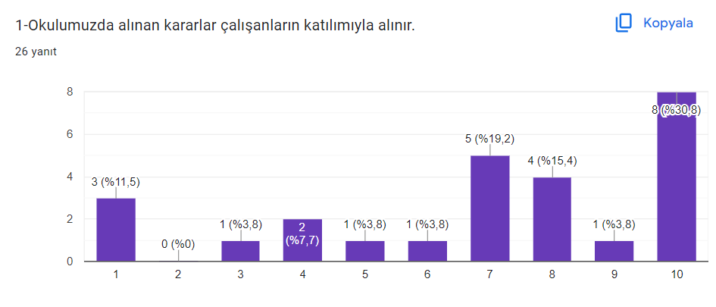

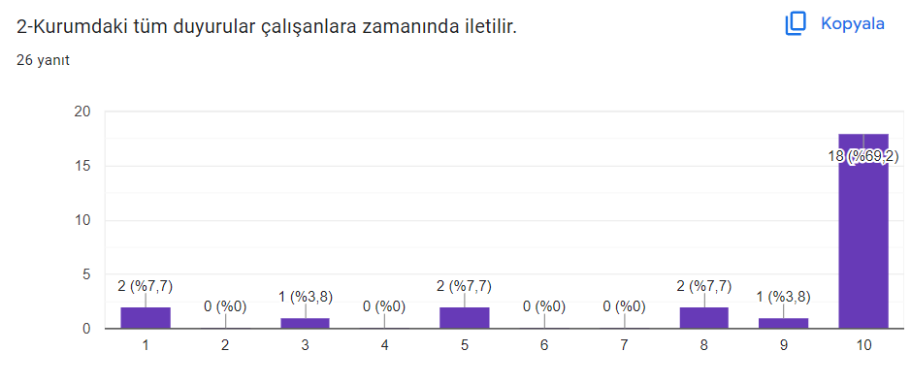

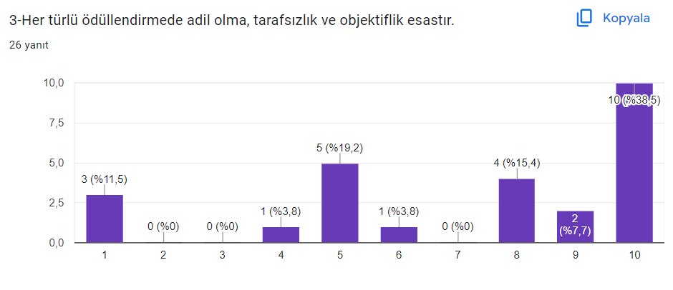

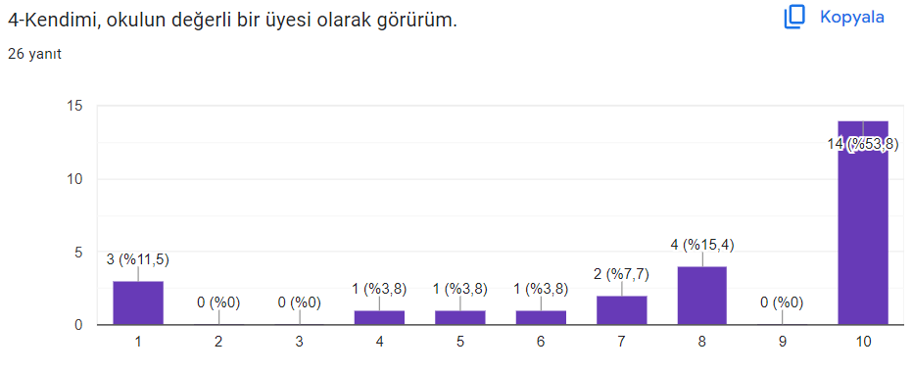

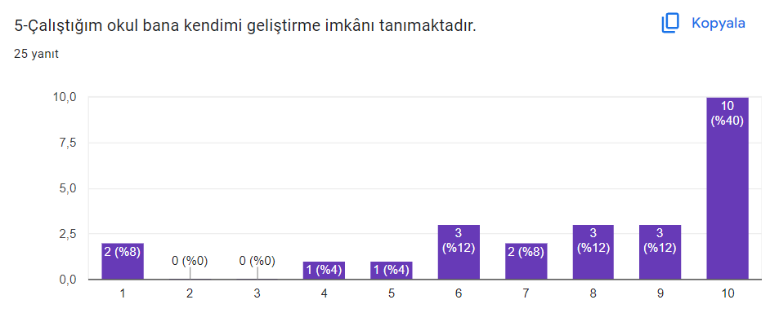

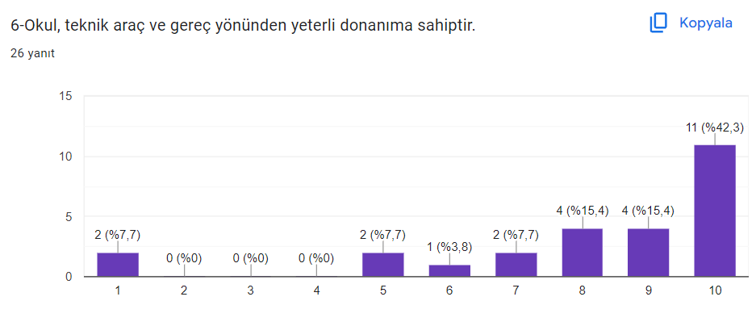

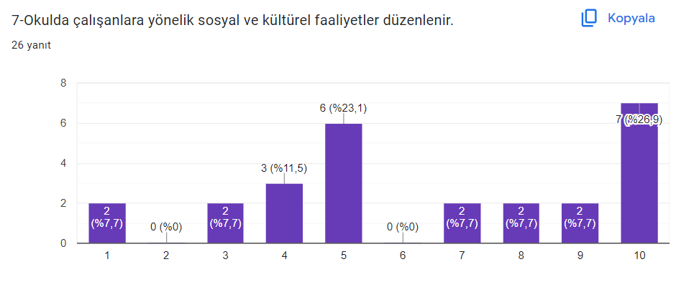

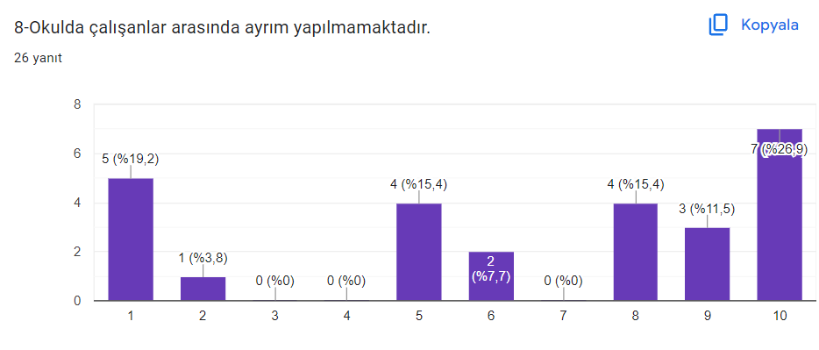 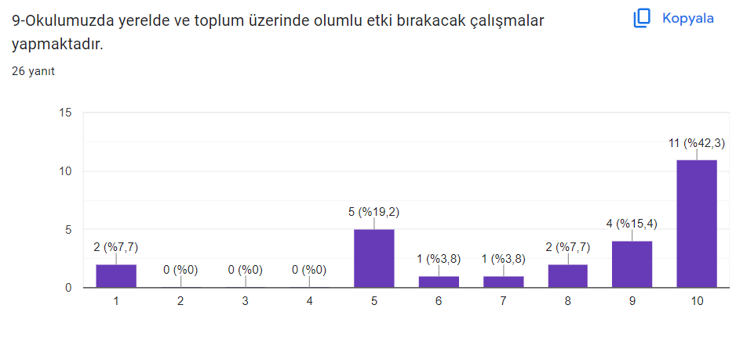

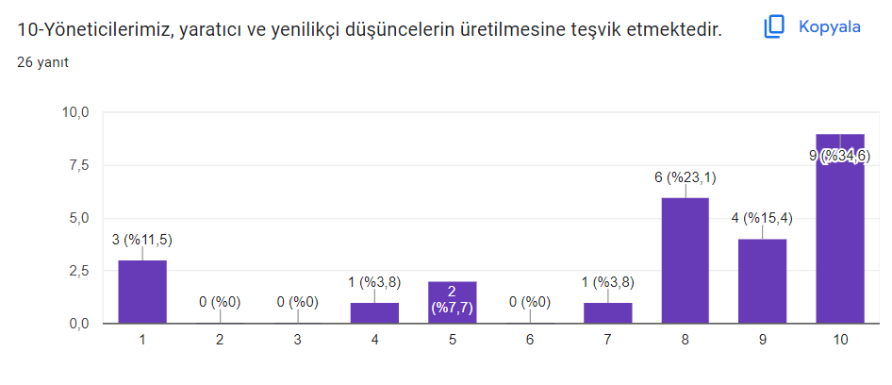

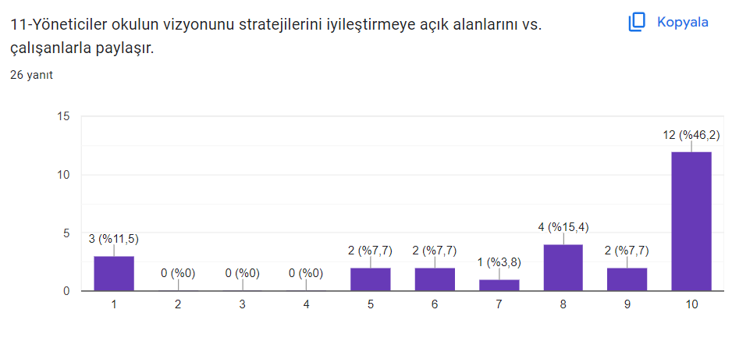

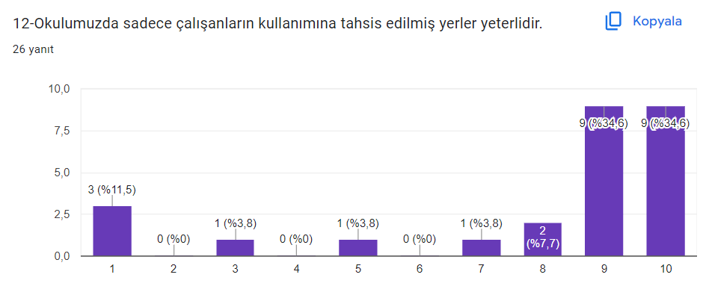

**DIŞ PAYDAŞ ANALİZİ:** 12 soru sorulmuş ve toplamda 170 kişi katılım sağlamıştır. Anket sonuçları oluşan grafikler aşağıda sıra ile pasta grafiği şeklinde eklenmiştir. Sonuçlara baktığımızda okuldan, yönetimden vb genel olarak bir memnuniyet olduğu görülmüş katılanların çoğunluğu çok memnunum şeklinde cevap vermiştir. Ayrıntılı grafikler aşağıda sunulmuştur.

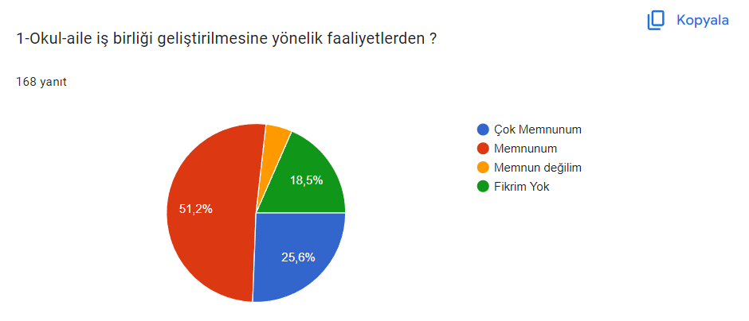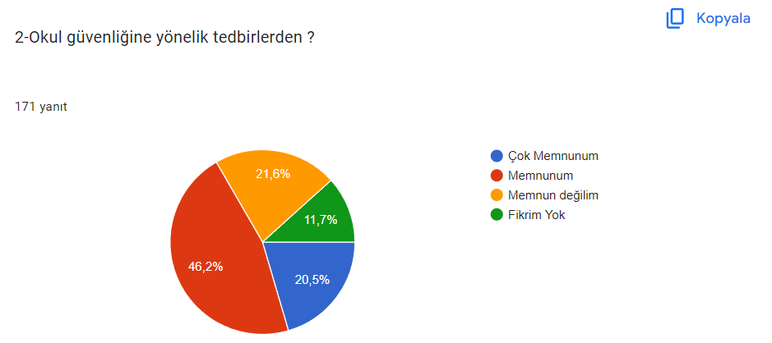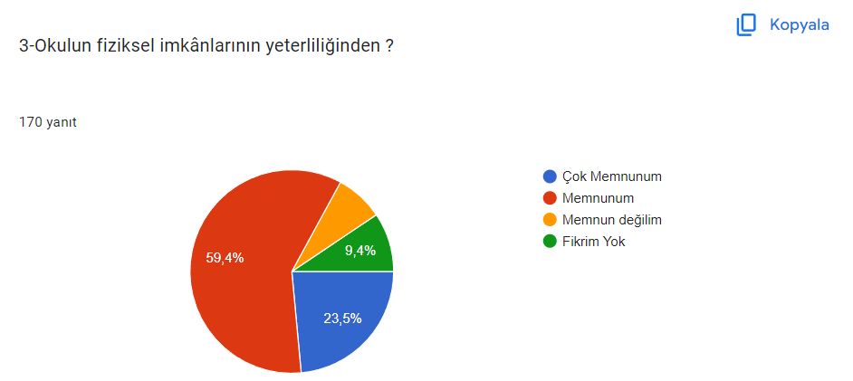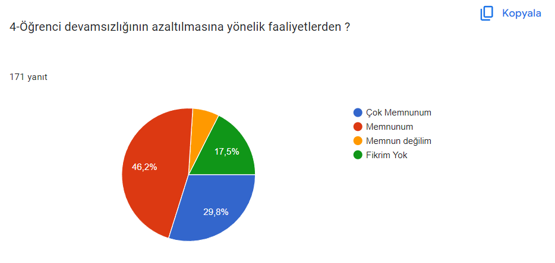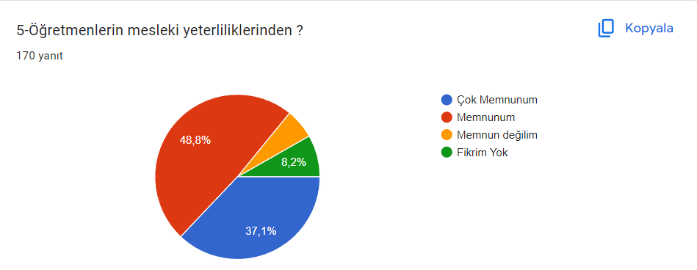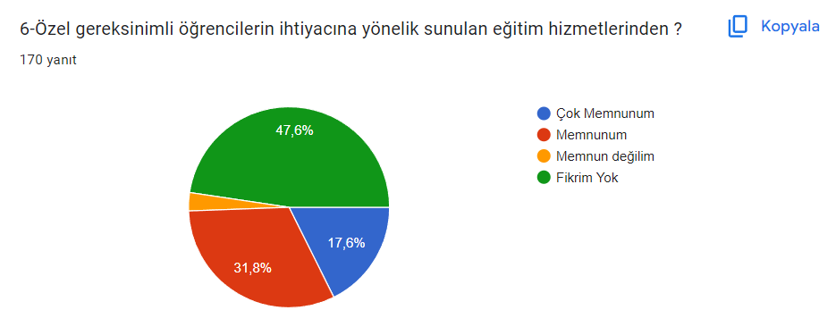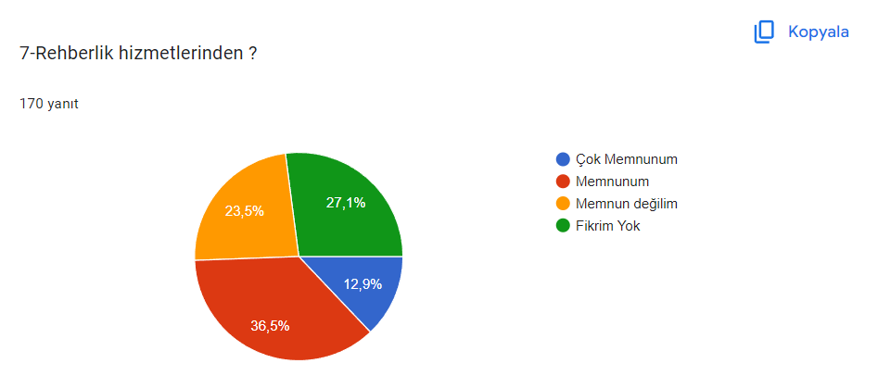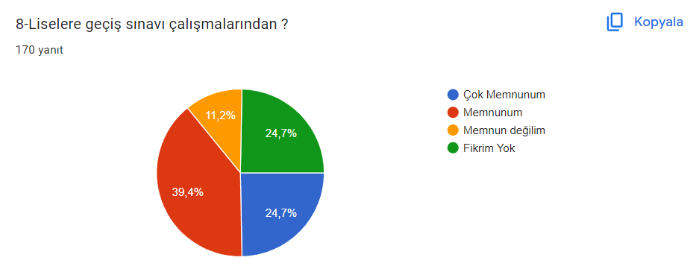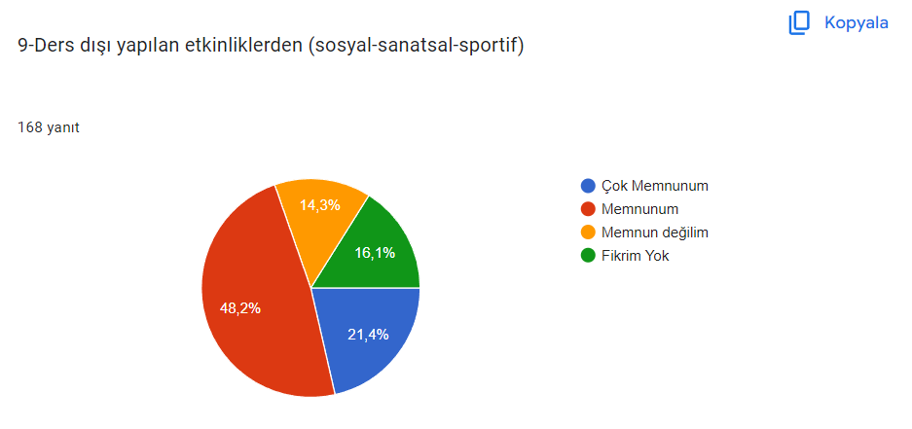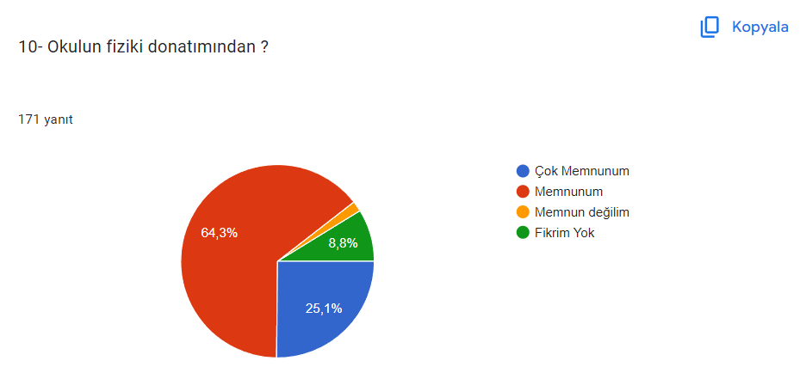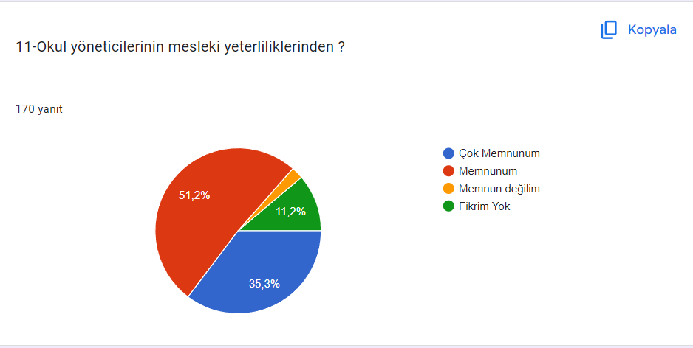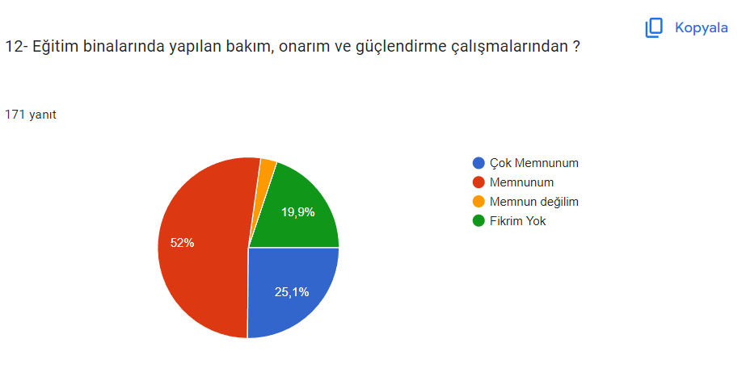

#### Kurum Kültürü Analizi

Müdürlüğümüzde kurum kültürünün oluşturulması için iş ve işlemlerde birim içi ve birimler arası koordinasyon sağlanmaktadır. Birimlerde görevlendirilen personel, katıldığı hizmet içi eğitimlere, ilgi ve yeteneklerine göre belirlenmektedir. Müdürlüğümüzde görevli personel arasında hiyerarşik bir sistem olmakla birlikte gerek yöneticiler gerekse personel arasında yatay iletişim mevcuttur. Her çalışanın fikirlerini rahatlıkla ifade edebileceği şekilde koordinasyon mekanizması oluşturulmuştur. Yönetici ve personelimizin mesleki yetkinliklerinin geliştirilmesi için hizmet içi eğitim faaliyetlerine katılımları teşvik edilmektedir. Stratejik Yönetim Sürecinde karar alma mekanizması işletilirken iç ve dış paydaşların görüşleri dikkate alınmaktadır. Müdürlüğümüz çalışmalarına etki düzeyleri ve önemleri değerlendirilerek beklenti ve öneriler, karar alma mekanizmasına dâhil edilmektedir. Çalışmalar kurgulanırken dönemsel, çevresel, sosyolojik ve benzeri değişkenler dikkate alınmakta, sorunların çözümü ve ihtiyaçların giderilmesi amacıyla yapılan çalışmalarda bu değişkenler değerlendirilmektedir.

Stratejik plan hazırlanması çalışmaları kapsamında yapılan tüm faaliyetler İlçe Millî Eğitim Müdürümüzün bilgileri ve tensipleri dâhilinde yürütülmektedir. Ancak stratejik planlama ve izleme-değerlendirme çalışmaları başta olmak üzere “Stratejik Yönetim Süreci” ile ilgili iş ve işlemleri koordine edecek nitelikte ve okul/kurumlarımızın kendi stratejik planlarını belirli periyotta değerlendirmeleri için personelin yeterli sayıda bulunmaması bu konudaki ihtiyacın giderilmesi zorunluluğunu ortaya koymaktadır.

2024-2028 Stratejik Plan hazırlık çalışmaları kapsamında yapılan iç paydaş (çalışanlar) anketi ve analiz çalışmalarında elde edilen bulgu, sonuç, öneri ve değerlendirmeler yukarıda sunulmuştur.

Okulumuzda düzenlenen iç paydaş toplantısı sonucunda alınan görüşler yukarıda sıralanmıştır. Dış paydaş anketi sonuçlarıda yine yukarıda yer verilmiştir.

#### Teşkilat Yapısı

Okul Müdürlüğü 14/09/2011 tarih ve 28054 sayılı Kanun (652 sayılı kanun hükmünde kararname) ile yönetim ve organizasyon yapısı belirlenmiş olup iş ve işlemlerini bu kanun doğrultusunda yürütmektedir.

**Şekil 10:** Teşkilat Şeması

**Diğer Analizler :**

#### İnsan Kaynakları

Kurumlarda insan kaynaklarını, organizasyonel amaçlar doğrultusunda en verimli şekilde kullanmak; insan kaynağının iç ve dış gelişmelere uygun olarak etkin bir şekilde planlanmasını, geliştirilmesini ve değerlendirilmesini sağlamak kurumun verimliliği açısından büyük önem taşımaktadır.

Okul Müdürlüğü teşkilatı personel dağılımları ve bilgileri aşağıda yer alan tablolarda belirtilmiştir.

**Tablo 5:** Okul Müdürlüğü Personel Yapısı

|  |  |  |  |
| --- | --- | --- | --- |
| GÖREV ÜNVANI | TOPLAM | ASİL | VEKİL |
| **OKUL /KURUM YÖNETİCİSİ** | **OLMASI GEREKEN NORM** | | **MEVCUT** |
| **ASİL** |
| Müdür | 1 | | 1 |
| Müdür Yardımcısı | 1 | | 1 |
| **EĞİTİM ÖĞRETİM SINIFI** | **OLMASI GEREKLİ NORM** | | **MEVCUT** |
| Öğretmen | 33 | | 33 |

**Tablo 6:** Müdürlüğümüz Genel İdare, Teknik, Yardımcı Hizmetler Sınıfındaki Personel Durumu

|  |  |  |  |
| --- | --- | --- | --- |
| EĞİTİM ÖĞRETİM DIŞI PERSONEL DURUMU | | | |
| PERSONEL GÖREV VE ÜNVANI | **OLMASI GEREKLİ NORM** | **MEVCUT DURUM** | **İHTİYAÇ** |
| VERİ HAZIRLAMA KONTROL | 1 | 1 | 0 |
| TEKNİK HİZMETLER SINIFI | 0 | 0 | 0 |
| SÖZLEŞMELİ BÜRO PERSONELİ | 0 | 0 | 0 |
| YARDIMCI HİZMETLER SINIFI – 696KHKGEÇİCİ İŞÇİ | 1 | 1 | 0 |
| TOPLAM | 2 | 2 | 0 |

#### Teknolojik Kaynaklar

İlçemiz okullarında 2019-2023 Stratejik Plan sürecinde akıllı tahta kurulumları tamamlanmıştır. Tablet Bilgisayar Dağıtımı Bakanlığımız tarafından yapılmış olup mezun olan öğrencilerin tablet bilgisayarları kendilerinde kaldığından takibi yapılamamaktadır.

İlimizde elektronik ortamda belge aktarım işlemleri DYS (Doküman Yönetim Sistemi) ile gerçekleştirilmektedir. Ayrıca Müdürlüğümüz ile bağlı kurumlar ve diğer resmi kurumlar arasında DYS aracılığıyla yazışmalar yapılmaktadır.

Bakanlığımızın kurmuş olduğu MEBBİS vâsıtasıyla, kurumsal ve bireysel iş ve işlemlerin büyük bölümü, ayrıca personel ve öğrenci işlemlerini içeren modüller tek bir yapıda kurgulanmış, teşkilatın tüm birimlerinin kullanımına sunulmuştur. Bütün okul ve kurumlarda MEBBİS üzerinden “Yatırım İşlemleri, MEİS, e-Alacak, e-Burs, Evrak, TEFBİS, Kitap Seçim, e-Soruşturma Modülü, Sınav, Sosyal Tesis, e-Mezun, İKS, MTSK, Özel Öğretim Kurumları, Engelli Birey, RAM, TKB, Öğretmenevleri, Performans Yönetim Sistemi, Yönetici, Mal, Hizmet ve Yapım Harcamaları, Özlük, Halk Eğitim, e-Okul, Veli Bilgilendirme Sistemi” ve benzeri başlıklarında çalışmalar yürütülmektedir. Bakanlığımızın Veri Toplama Sistemi aktif olarak kullanılmaktadır. Ayrıca “CİMER, MEBİM, Açık Kapı,” gibi servisler aracılığıyla birey ve kurumlara talep, görüş, öneri, şikâyet ve ihbar başlıklarıyla hızlı ve etkin bir biçimde hizmet sağlanmaktadır.

Bununla beraber yerel düzeyde istatistiki verilerin elde edilmesi ve değerlendirilmesi amacıyla hazırlanmış olan e-istatistik sisteminin etkin kullanımı konusunda yasal bir dayanak bulunmaması, yerel düzeyde teknolojik altyapının zayıf yönünü oluşturmaktadır.

#### Fiziki Kaynak Analizi

Okul müdürlüğümüz 2016 yılından beri mevcut binasında hizmet vermeye devam etmektedir.

**Tablo 7:** Müdürlüğümüzün Fiziki Kaynakları Arasında Yer Alan Bina Sayısı

|  |  |  |  |
| --- | --- | --- | --- |
| Sıra | Kullanım Alanı/Türü | Bina Sayısı  (Tahsisli Binalar Dâhil) | Kapasite Durumu (Yeterli/Yetersiz) |
| 1 | Hizmet Binası Ek Hizmet Binası | 1 | Yeterli |
| 2 | İhata Duvarı | 1 | Yeterli |
| 3 | Güvenlik Kamerası Sistemi | 1 | Yetersiz |
| 4 | Yemekhane | 0 | yok |

#### Mali Kaynaklar

Planlama sürecinin önemli unsurlarından biri de maliyetlendirmedir. Belirlenen amaç ve hedeflere ulaşabilmek için kaynakların bütçeyle ilişkilendirilmesi gerekmektedir. Böylece kaynakların belirlenmiş olan amaçlar doğrultusunda daha etkili ve verimli bir şekilde kullanılması sağlanacaktır.

Eğitim ve öğretimin başlıca finans kaynaklarını merkezî yönetim bütçesinden ayrılan pay, gerçek ve tüzel kişilerin bağışları ve okul-aile birlikleri gelirleri oluşturmaktadır.

**Tablo 9:** Okul Müdürlüğü Kaynak Tablosu (2022-2023)

|  |  |  |
| --- | --- | --- |
| BÜTÇE KAYNAKLARI | Öncesi Yıl | Cari Yıl |
| **2022** | **2023** |
| **Genel Bütçe** | 20000 | 24000 |
| **Özel Bütçe (Kantin Hesabı)** | 20000 | 36000 |
| **Yerel Yönetimler (YİKOB)** | 0 | 0 |
| **Sosyal Güvenlik Kurumları** | 0 | 0 |
| **Bütçe Dışı Fonlar (Ulusal ve Uluslararası Projeler)** | 0 | 0 |
| **Döner Sermaye** | 0 | 0 |
| **Vakıf ve Dernekler** | 0 | 0 |
| **Dış Kaynak** | 0 | 0 |
| **Diğer ( Okul Aile birliği adına bağışlar )** | 10000 | 10000 |
| **TOPLAM** | **50000** | **70000** |

**Tablo 3:** Ulusal ve Uluslararası Projelerden Elde Edilen Kaynaklar

Okulumuzda böyle bir çalışma yoktur.

**PESTLE Analizi**

PESTLE analiziyle Müdürlüğümüz üzerinde etkili olan veya olabilecek politik, ekonomik, sosyokültürel, teknolojik, yasal ve çevresel dış etkenlerin tespit edilmesi amaçlanmıştır.

|  |  |  |  |  |
| --- | --- | --- | --- | --- |
| Etkenler | Tespitler (Etkenler/Sorunlar) | İdareye Etkisi | | Ne Yapılmalı? |
| Fırsatlar | Tehditler |
| Politik Faktörler | Üst politika belgelerinde eğitimin öncelikli bir alan olarak yer alması | Üst politika belgelerinde eğitimin öncelikli bir alan olarak yer alması |  | Üst politika belgeleriyle uyumlu eğitim politikaları oluşturulmasına devam edilmesi, uzun vadeli eğitim politikaları oluşturulması, müdürlüğümüz olarak bu politikaların çıktılarına göre hareket edilmesi. |
| Okulöncesi eğitimin taşıma kapsamında olmaması. |  | Okul Öncesi Eğitim oranının düşmesi | Okul Öncesi eğitimin taşıma kapsamına alınması, okul öncesi eğitim için alt yapısı uygun olan okullarda okul öncesi eğitim için sınıfların açılması |
| Yöneticilerin ve toplumun eğitime olan ilgisi | Eğitime olan ilginin artması ve eğitim ile ilgili dernek ve kuruluşların eğitime olumlu bakış açısına sahip olması |  | Sahiplenme duygusunun yüksek olduğu tüm eğitim paydaşlarının katkılarının alınmasına devam edilmesi |
| Ulusal/Uluslararası politik istikrarsızlıklar nedeniyle göç olgusunun eğitime etkisi |  | İlde mevcut olan öğrencilerin nitelikli eğitim alma fırsatını tehdit etmesi | Zorunlu göçmen öğrencilerin bizzat izlenmesi ve eğitimin niteliğine yönelik iyileştirici tedbirlerin alınması |
| Ekonomik Faktörler | İlimizde serbest bölge ve organize sanayii bölgelerinin bulunması | İlimizde bulunan Mesleki Eğitim okullarında öğrenim gören öğrencilerin staj olanaklarının olması |  | Organize sanayi bölgesi ve işletmeler ile işbirliklerine devam edilmesi |
| AB Projeleri ve diğer fonlardan sağlanan imkânlar. | Öğretmen ve öğrencilerimizin mesleki gelişimlerine katkı sağlayan yurt dışı eğitim fırsatlarının olması  Proje hazırlama konusunda deneyimli ve nitelikli öğretmenlerin olması |  | Okul ve kurumlarda görev yapan yönetici/öğretmenlerin AB projeleri ve diğer projeleri hazırlama konusunda eğitimlere tabi tutulmaya devam edilmesi |
| Cumhurbaşkanlığınca alınan tasarruf tedbirlerinin etkisi | Kamu kaynaklarının etkin, verimli ve yerinde kullanılmasına yönelik itici bir güç olması | İhtiyaçların karşılanmasında arzulanan seviyeye ulaşılamaması | Fayda-maliyet analizi yapılarak kaynakların önceliklendirilmesi  Alternatif bütçe dışı kaynaklar arayışlarına gidilmesi (Örneğin; projeler için)  Katma değere dönüşebilecek ürünlere yönelik mesleki eğitim faaliyetlerinin desteklenmesi |
| Kayseri’nin turizm, sanayi ve tarım kenti olması. | İlimizde öğrenim gören ailelerin sosyo-ekonomik seviyelerinin diğer bölgelere göre yüksek olması  İlimizde turizm, sanayi ve tarım ile ilgili Mesleki Eğitim Kurumlarının olması | Mevsimlik tarım işçiliğinden dolayı öğrencilerin okula devam sorunları yaşaması | Temel eğitimden ortaöğretime geçiş sürecinde ilgili alanlara yönelik tanıtım ve bilgilendirme faaliyetlerine devam edilmesi |
| Bölgemizde Orta Anadolu Kalkınma Ajansı’nın (Oran ) varlığı, üretim ve eğitim içerikli projeleri desteklemesi. | İlimizin bu eğitimlerle ilgili hazırbulunuşluk düzeyinin yüksek olması |  | ORAN tarafından uygulanan fizibilite destek çalışmalarının ve teknik destek eğitimlerinin ilimizin ihtiyaçlarına göre planlanarak devam ettirilmesi |
| Sosyokültürel | Sosyo-Kültürel durumun aile yapısına etkisi | Gelenek ve görenek bakımından zengin bir tarihi geçmişe sahip olması | Merkez İlçeler ve kırsal yerleşim yeri arasındaki kültürel farklılıklar  Parçalanmış aileler | Sosyal içermeli, gelenek-görenekleri yansıtmaya olanak verecek çalışmalara ağırlık verilmeli  Parçalanmış ailelere ve çocuklarına yönelik rehberlik ve psikolojik danışma hizmetlerinin türü ve sayısı artırılmalı |
| Kamuoyunun eğitim öğretimin kalitesi ile eğitim öğretim çalışanlarının niteliğinin artmasına ilişkin beklenti ve desteği | Geniş bir paydaş kitlesinin varlığı  Nitelikli işgücünün yetiştirilmesi için mesleki ve teknik eğitimin önemli olduğu algısı  Kaliteli eğitim ve öğretime ilişkin talebin artması | Nüfus hareketleri ve kentleşmede yaşanan hızlı değişim  Medyada eğitim ve öğretime ilişkin çoğunlukla olumsuz haberlerin ön plana çıkarılması  Toplumda kitap okuma, spor yapma, sanatsal ve kültürel faaliyetlerde bulunma alışkanlığının yetersiz olması | Öğrenciler, okullar ve bölgeler arasında öğretmen ve yönetici niteliği, eğitim ortamı, donanımı ve kazanımlar açısından oluşan farklılıkların azaltılması ve uluslararası standartların yakalanması; bütün bireylere çağın gerektirdiği bilgi, beceri, yeterlik, tutum ve davranışların kazandırılması; öğrencilerin bilimsel, kültürel, sanatsal ve sportif faaliyetlere katılımının artırılması; özel yeteneklilere yönelik kurumsal yapı ve süreçlerin iyileştirilmesi, öğrenme ortamları, ders yapıları, materyalleri̇ , tanılama ve değerlen- dı̇rme araçlarının geliştirilmesi; özel eğı̇tı̇me ihtiyacı olan öğrencilere yönelik hı̇zmetlerı̇n kalı̇tesı̇nin artırılması |
| İlimizde iç ve dış göç alan bölgelerde bölgenin kültürel yapısının çocukların okula devamına etkisi |  | Çocukların okula devamsızlığı konusunda velilerin tutumu | Ailelerin bu hususta bilgilendirilmesi  Okula devamlılığın veliler ve öğrenciler için daha cazip hâle getirilmesi |
| Kitlesel göç hareketleri ile gelen nüfusun topluma uyumunu sağlamada ortaya çıkan sorunlar | Kitlesel göç ile gelen bireylerin topluma uyumu için oluşturulan politika ve programlar | Göç ile gelen örgün eğitim çağındaki nüfusun dil problemi, yetişkinlerin topluma uyumu ve mesleki yeterliliklerinin eksikliği | İlimizde geçici koruma altında bulunan yabancıların çocuklarının eğitim ve öğretime erişim imkânlarının artırılması. |
| Teknolojik | Dünya ve ülkemizdeki teknolojik gelişmeler ve teknolojiye yapılan yatırımlar | Bilişim teknolojilerinin gelişmesi, dijitalleşme ve endüstri 4.0 gibi olayların getirdiği yenilikler  Gelişen teknolojilerin eğitimde kullanılabilirliğinin artması  Okul ve kurumlarda teknolojik altyapısının Bakanlığımızca desteklenmesi | Hızlı ve değişken teknolojik gelişmelere zamanında ayak uydurulmanın zorluğu, öğretmenler ile öğrencilerin teknolojik cihazları kullanma becerisinin istenilen düzeyde olmaması, öğretmen ve öğrencilerin okul dışında teknolojik araçlara erişiminin yetersizliği İnternet ortamında oluşan bilgi kirliliği  Bilgi iletişim araçları ve Internet’in bilinçsiz kullanımına karşın yeterli önlemler alınamaması. | Eğitim ve öğretimde teknolojinin etkin kullanımının artırılması; dijital içerik ve becerilerin gelişmesi için ekosistem kurulması  Dı̇jı̇tal becerı̇lerı̇n gelişmesi̇ için içerik gelı̇ştı̇rı̇lmesi  Öğretmen eğitiminin yapılması gibi konularda bakanlığımız ile eş güdümlü çalışılması. |
| Uzaktan eğitim teknolojisinin gelişimi | Eğitim ve öğretim sunumunda fiziki mekândan bağımsız olabilme  Maliyet avantajının oluşması  Dezavantajlı öğrencilere erişim imkânı  Zaman tasarrufunun sağlanması | Öğrencilerin dijital bağımlılık halinde olma tehlikesi  Öğretmenlerin teknolojik temelli eğitim araçlarının kullanımı için yeterince hazır olamaması  Öğrencinin aktif öğrenme yerine pasif öğrenme durumunda kalması | Uzaktan eğitim merkezlerinin fiziki kaynaklarının güncellemesi  Teknolojik gelişmelere yönelik Ar-Ge faaliyetlerinin desteklenmesi  Uzaktan eğitime ilişkin teşviklerin sağlanması  Karar vericilerin bilgilendirilmesi |
| Yasal | 5018 sayılı KMYKK kapsamında Program bütçe sistemine geçilmesi | Programların belirli politika, amaç ve hedeflerle ilişkilendirilerek kaynakların etkili, ekonomik ve verimli kullanılması | Kanun ile mevcut alışagelmiş faaliyetler arasındaki uyumsuzluklar  Program bütçenin uygulanmasına yönelik kurumsal kültür düzeyi | Program bütçe hakkında idarenin mali birimlerinde çalışanlara yönelik eğitim programlarının yürütülmesi |
| Mevzuatta Meydana gelen değişiklikler | İhtiyaca yönelik mevzuatların güncellenmesi | Uzun vadeli plan ve programların yapılamaması  Kurum yönetici ve personellerinin mevzuat bilgilerini güncel tutmaması | Yapılacak plan ve programların mevzuat güncellemelerine açık olması  Kurum yönetici ve personellere yönelik yaşanan mevzuat değişiklikleri ile ilgili eğitimlerin verilmesi |
| Bürokratik iş ve işlemler | Yönetici ve personeli yasal olarak güvence altına alınması | Ani gelişen ve çözülmesi aciliyet gerektiren iş ve işlemlerin gecikmesi | Bürokratik iş ve işlemlerin sadeleştirilmesi |
| Çevresel | Sürdürülebilir çevre politikalarının uygulanıyor olması, toplumun ve yerel yönetimlerin farkındalığı | Çevre duyarlılığı olan kurumların Müdürlüğümüz ile iş birliği yapması, uygulanan müfredatta çevreye yönelik tema ve kazanımların bulunması |  | Ekolojik dengeyi korumaya yönelik çalışmalara ve eğitimlere toplum, yerel yönetim, STK’ların vb. desteğinin alınarak devam edilmesi |
| Depremlerin toplumun depreme karşı duyarlılığını artırması | Depremin olası etkilerinin azaltılması ve farkındalığın oluşturulması | İlimizin birinci deprem bölgesine yakın olması  Deprem hakkında toplumda verilmesi gereken eğitim ve farkındalık faaliyetlerinin dağınıklığı | Öğrenci ve velilere belli aralıkla bilgilendirme eğitimlerinin düzenlenmesi  Depremle ilgili projelere ağırlık verilmesi |
| Tarım ve Hayvancılık Faaliyetleri | Kayseri ilinin tarım arazilerinin genişliğinden dolayı tarım ve hayvancılığa elverişli olması | Tarım arazilerinin maddi kaygı ile inşaat sektörüne aktarılması  Tarımla uğraşan mevsimlik çalışanların okula devam sorunu | Tarım ve hayvancılık alanında eğitimler verilerek yatırımcı sayısı artırılmalı.  Tarım işiyle uğraşan ebeveynlerin çocuklarının belirli dönemde taşıma kapsamına alınması |

**GZFT Analizi**

Müdürlüğümüzün performansını etkileyecek stratejik konuları belirlemek ve yönetebilmek amacıyla gerçekleştirilen durum analizi çalışmaları kapsamında SPE tarafından GZFT Analizi yapılmıştır.

Durum analizi kapsamında kullanılacak temel yöntem olan GZFT (Güçlü Yönler, Zayıf Yönler, Fırsatlar ve Tehditler ) analizidir. Genel anlamda kurum/kuruluşun bir bütün olarak mevcut durumunun ve tecrübesinin incelenmesi, üstün ve zayıf yönlerinin tanımlanması ve bunların çevre şartlarıyla uyumlu hale getirilmesi sürecine GZFT analizi adı verilir. GZFT analizi, kurum/kuruluş başarısı üzerinde kilit role sahip faktörlerin tespit edilerek, stratejik kararlara esas teşkil edecek şekilde yorumlanması sürecidir. Bu süreçte kurum/kuruluş ve çevresiyle ilgili kilit faktörler belirlenerek niteliğini artırmak için izlenebilecek stratejik alternatifler ortaya konulmaktadır. İdarenin ve idareyi etkileyen durumların analitik bir mantıkla değerlendirilmesi ve idarenin güçlü ve zayıf yönleri ile idareye karşı oluşabilecek idarenin dış çevresinden kaynaklanan fırsatlar ve tehditlerin belirlendiği bir durum analizi yöntemidir.

Müdürlüğümüzce yapılan GZFT analizinde Müdürlüğümüzün güçlü ve zayıf yönleri ile Müdürlüğümüz için fırsat ve tehdit olarak değerlendirilebilecek unsurlar tespit edilmiştir.

|  |
| --- |
| GÜÇLÜ YÖNLER |
| Genç nüfus yapısı ve okullaşma oranının yüksek olmasıİlimizde STEM Merkezinin bulunmasıTeknolojik gelişmeleri küresel boyutta takip edebilen personelin var oluşuEkolojik dengeyi korumaya yönelik proje ve eğitimlerin olmasıYenilikçi eğitim anlayışının benimsenmiş olmasıHalk Eğitim Merkezinin yetişkinlere yönelik olarak açtığı kursların çeşitliliğiİlimizde bulunan meslek örgütlerinin meslek kurslarına olan ilgisiİlimizde Bilim Sanat Merkezinin bulunmasıSosyal ve kültürel faaliyetlere önem verilmesiÖğretmenlerin öğrenme ve kendilerini geliştirme eğilimlerinin olmasıUlusal ve uluslararası yarışmalarda elde edilen başarılarının olmasıUluslararası eğitim ortamlarının gözlenerek şehrimize kazandırılıyor olmasıAB projeleri sayesinde farklı kültürlerle iletişime geçen idareci, öğretmen ve öğrenci sayısının artmasıKurumun, güçlü bir yönetim kadrosuna sahip olmasıDerslik başına düşen öğrenci sayısının ülke ortalamasının altında olmasıDYS sisteminin kullanılıyor olmasıDinamik, genç, donanımlı, teknolojik yönden bilgili, yetişmiş personelin olmasıKurumun çalışanlarına kendini geliştirme imkânı tanımasıGörev dağılımının işleri kolaylaştırmasıPaydaşlar arasında etkili iletişim olmasıARGE çalışmalarına verilen önemHayırsever ailelerin eğitim ortamlarının iyileştirilmesinde aktif olarak yararlanılmasıKurumsal ağ sisteminin olması (e-okul, MEBBİS vb.)Teknolojik alt yapının güçlü olması ve merkezden en uzak taşraya kadar hızlı bir haberleşme sisteminin olmasıTaşımalı öğrencilere ücretsiz yemek ve servis verilmesiEtkili denetleme sisteminin varlığıYerel yönetimlerle sıkı bir iş birliğinin olmasıKurumumuz kadrosunda avukatların bulunmasıKalite geliştirme ve iyileştirme çalışmalarının kurumumuzda etkili bir biçimde sürdürülüyor olmasıToplumsal sorunlara duyarlı personelin olmasıMüdürlüğümüzün çok geniş paydaş kitlesine sahip olmasıRehabilitasyon merkezlerine giden özel eğitime muhtaç çocuklara maddi destek sağlanmasıİl geneli öğretmen ihtiyacının az olmasıÖğrenci devam oranlarının yüksek olmasıİl Milli Eğitim Müdürlüğünün bağımsız bir binaya sahip olması |
| ZAYIF YÖNLER |
| Özel öğretim kurumlarının sayıca yetersiz olmasıDezavantajlı bölgelerde ailenin eğitim yetersizliği ve eğitime bakış açılarının olumsuz olmasıAdrese dayalı kayıt sisteminin tam olarak uygulanamamasıEğitim kurumlarında çalışan öğretmenlerin aynı kurumda uzun süre çalışması sebebi ile işletme körlüğü yaşamasıBirleştirilmiş sınıfların ve burada öğrenim gören öğrencilerin olmasıOkullarımızda öğrencilere yönelik rehberlik ve yönlendirmelerin iyi yapılamamasıPerformansa dayalı izleme ve değerlendirmenin olmamasıMesleki eğitimde alan yönlendirmesinde aile-öğrenci-okul işbirliğinin yeterli düzeyde olmamasıOkul ve kurumlarımızda; yeterli düzeyde yardımcı personelin (hizmetli –memur- teknisyen vb.) olmamasıMeslek liselerine giren öğrencilerin eğitim düzeyinin akademik açıdan düşük olmasıÖğrencileri tablet kullanımında bilinçsiz hareket etmesiDerslik ihtiyacının karşılanamamasıSağlıklı ve geliştirebilir bir veri tabanının olmamasıMevzuatların sık sık güncellenmesi nedeni ile personelin ilgili mevzuata hâkim olmamasıİkili eğitim yapan kurumlarımızın olmasıHayat boyu öğrenme kapsamındaki faaliyetlere ilişkin farkındalık düzeyinin düşük olmasıİlköğretimde çocukların düşünsel, duygusal ve fiziksel becerilerini geliştirecek ortamların yetersizliğiBayan yönetici sayısındaki yetersizlikEğitim sendikalarının yönetim üzerindeki etkisiYönetici ve personelin hizmet içi eğitim ihtiyaçlarının hızlı biçimde karşılanamamasıPersonelde motivasyon ve bireysel yetkinliklerini geliştirici faaliyetlerin yeterince olmamasıMedyanın eğitime olan etkisinin yeterince kullanılmamasıEğitime yönelik alınan kararlarda demokratik katılımın yeterince olmamasıYöneticilerin yeterliliklerinin, inisiyatif alma becerilerinin yeterli olmaması **27.** Online yazışmaların ilçe ve okullarda istenilen düzeyde, aktif olarak kullanılamaması |
| FIRSATLAR |
| Yurtdışı öğrenci değişim programlarıGenç nüfusun çok olmasıBilgiye erişilebilirlik ve kullanılabilirliğinin artmasıYabancı uyruklu öğrencilerin ilimizde eğitim görmesiDünyada ve Türkiye’de hızlı gelişim sergileyen teknoloji alanındaki çalışmalarSunulan vergi muafiyetinin hayırseverlerin önünü açması ve özel okul oranının arttırılmasıBilişim teknolojilerinin gelişmesi, dijitalleşme ve endüstri 4.0 gibi değişikliklerin getirdiği yeniliklerAB ve farklı proje kaynaklarından istifade ederek eğitime katkı sağlanmasıBakanlığın öğrenciye eğitim bursları vermesiSanayileşmenin çoğalmasıyla mesleki ve teknik eğitime eğilim/önemin artmasıUluslararası standartlarda spor tesislerinin varlığıİlimizin sürekli gelişen ve yenilenen 3 Organize Sanayi Bölgesi’nin olmasıİlimizde 4 üniversitenin bulunması,Sağlık sektöründe bölgenin en etkin ili olunmasıTeknolojinin hızla gelişmesi, gelişen teknolojinin eğitim alanında kullanılabiliyor olmasıTeknoloji bakanlığı tarafından projelerin desteklenmesiEğitime %100 destek kampanyasının olmasıSTK, KOBİ, Özel İdare, Belediye vb. kurumların eğitime kaynak ayırmasıHayırseverlerin ve sponsorların eğitime desteğinin artmasıYerel yönetimlerin eğitime desteğiÜst Politika Belgelerinde Mesleki ve Teknik Eğitime önem atfedilmesiProjeler için önemli bir bütçe ayrılmasıİŞKUR aracılığı ile çeşitli alanlarda yardımcı personel hizmetlerinin karşılanabilmesiErciyes master planının uygulanmasıAB kriterlerine uygun yurtdışı eğitim çerçeve planının olmasıGelenek ve görenek bakımından zengin bir tarihi geçmişe sahip olunması |
| TEHDİTLER |
| 1. Bölgesel nüfus yığılmaları 2. Nüfus dağılımının dengesiz olması 3. Sosyal medyanın bilinçsiz kullanımı 4. Siyasi söylem ve eylemlerin eğitim içinde çok fazla etkili olması 5. Öğretmen, yönetici ve ailelerin özel eğitim konusunda yeterli bilgiye ve farkındalığa sahip olmaması 6. Öğrencileri tehdit eden uyuşturucu, sigara kullanımının küçük yaşlara kadar düşmesi ve artış hızı 7. İlimizde bölgesel sosyo-ekonomik farklılıklar 8. Aile bütünlüğünün bozulmaların artması 9. Ülkedeki siyasi çatışmaların eğitim işlevini gölgede bırakması 10. Görsel medyada yayınlanan eğitim dizilerinin öğrenciler üzerinde yarattığı psikoloji 11. İlçeler arası gelişmişlik farkları 12. İklim koşullarının zorlukları 13. Bireylerde oluşan teknoloji bağımlılığı 14. Toplumda kitap okuma, spor yapma, sanatsal ve kültürel faaliyetlerde bulunma alışkanlığının yetersiz olması 15. Toplumsal yapı bozuklukları 16. Yatırım ve donatım ödeneklerinin yetersizliği 17. Teknolojik donatım maliyetinin yüksek olması 18. Özel sektör ve sanayi kuruluşlarının politikalarında eğitim faaliyetlerine yeterince yer verilmemesi, 19. AB Projelerine ayrılan fon miktarlarındaki değişkenlik 20. Öğretmenlerin bir kurumda çalışma süreleri 21. Mesleki Eğitimi geliştirme kapsamında ortak protokollerde, mevzuattan kaynaklanan zorunluluk ile özel sektörün işleyiş sistemi arasındaki uyumsuzluk 22. Eğitim faaliyetleri Ar-Ge çalışmalarına bütçe ayrılamaması 23. Yerel maddi destek bulmakta yaşanan güçlükler 24. Genç nüfusun azalması (TÜİK,2016) 25. Velilerin eğitim faaliyetlerine katılım oranlarının düşük olması 26. Bilimsel, teknolojik temalı çalışmalar için maddi kaynak temininde güçlük yaşanması 27. Kaynak sağlayıcılarının kurumsal tanıtım ve reklam kaygıları 28. Mevzuat ve paydaş beklentileri arasında yaşanan uyuşmazlık 29. Performans Değerlendirme Sisteminin eksikliği 30. İlin aldığı göç oranının, verdiği göç oranından fazla olması (TÜİK, 2017) |

## Tespitler ve İhtiyaçların Belirlenmesi

Okul Müdürlüğü olarak mevcut durum analizimizin yapılması ile ortaya çıkan temel sorunlarımız ve gelişim alanlarımızın hangileri olduğu analizler sonucunda ortaya çıkarılmıştır. Müdürlük olarak 2028 yılında Kayseri eğitimini her bireyin eğitime ulaşabildiği, kapasite olarak her bireyin eğitim tesislerinden faydalanabildiği, kalite olarak Avrupa standartlarına ulaşabilmiş olmayı amaçlamaktayız. Durum analizinde yer alan her bir bölümde yapılan analizler sonucunda belirlenmiş olan tespitler ve ihtiyaçlardan yola çıkılarak müdürlüğümüz stratejik planının mimarisi oluşturulmuştur.

|  |  |  |  |  |  |  |  |
| --- | --- | --- | --- | --- | --- | --- | --- |
| **Amaç …** | 2028 yılında Kayseri eğitimini her bireyin eğitime ulaşabildiği, kapasite olarak her bireyin eğitim tesislerinden faydalanabildiği, kalite olarak Avrupa standartlarına ulaşabilmiş olmayı amaçlamaktayız. | | | | | | |
| **Hedef …** | Amaç doğrultusunda maksimum hedefe ulaşabilmek | | | | | | |
| **Amacın İlgili Olduğu Program/Alt Program Adı** | Eğitim-öğretim faaliyetleri | | | | | | |
| **Amacın İlişkili Olduğu Alt Program Hedefi** | Okul başarısı, devamsızlığın azaltılması, Liseye yerleşme oranının yükselmesi. | | | | | | |
| **Performans Göstergeleri** | **Hedefe Etkisi (%)** | **Plan Dönemi Başlangıç Değeri** | **2024** | **2025** | **2026** | **2027** | **2028** |
| **PG-….** | 20 |  | 60 | 70 | 80 | 90 | 95 |
| **PG-….** | 20 |  |  |  |  |  |  |
| **PG-….** | 20 |  |  |  |  |  |  |
| **PG-….** | 20 |  |  |  |  |  |  |
| **PG-….** | 20 |  |  |  |  |  |  |

# GELECEĞE BAKIŞ :

Bu bölümde; Müdürlüğümüzün misyonu, vizyonu ve temel değerleri ile stratejik amaçları, stratejik hedefleri, performans göstergeleri ve eylemleri yer almaktadır.

Okulumuz - Hedef Kontrol kartlarına aşağıda yer verilmiştir.

|  |  |
| --- | --- |
| TEMA: Eğitim ve Öğretimde Kalite | |
| Okul/Kurum Türü: Ortaokul | |
| Amaç | A1.Öğrencilerin eğitim öğretime etkin katılımlarıyla donanımlı olarak bir üst öğrenime geçişi sağlanacaktır. |
| Hedef | H1. Öğrenme kayıpları önleyici çalışmalar yapılarak azaltılacaktır. |
| Performans Göstergeleri | PG 1.1 Bir eğitim ve öğretim yılında destekleme ve yetiştirme kurslarına kayıt yaptıran öğrenci oranı (%)  PG 1.2 Destekleme ve yetiştirme kurslarına devam eden öğrencilerin katılım sağladığı derslerin not ortalaması  PG 1.3 20 gün ve üzeri özürsüz devamsızlık yapan öğrenci oranı (%)  PG 1.4 20 gün ve üzeri özürlü devamsızlık yapan öğrenci oranı (%) |
| Stratejiler | S1 Öğrencilerin genel derslerdeki kazanım eksiklikleri tespit edilerek destekleme ve yetiştirme kurslarıyla akademik yeterliklerinin artırılması sağlanacaktır.  S2 Dijital platformlar aracılığıyla öğrencilerin tamamlayıcı ve destekleyici eğitim almaları sağlanacaktır.  S3 DYK’lara yönelik ders içeriklerine katkı sağlayacak etkinlik, okuma vb aktivitelerin zenginleştirilmesi sağlanacaktır.  S4 DYK içerikleri öğrencinin hazır bulunuşluk seviyesi dikkate alınarak hazırlanacaktır.  S5 Öğrencilerin devamsızlık nedenleri tespit edilerek devamsızlığa neden olan etmenler giderilecektir. |

|  |  |
| --- | --- |
| TEMA: Eğitim ve Öğretimde Kalite | |
| Okul/Kurum Türü: Ortaokul | |
| Amaç | A2. Öğrencilere medeniyetimizin ve insanlığın ortak değerleriyle çağın gereklerine uygun bilgi, beceri, tutum ve davranışlar kazandırılacaktır. |
| Hedef | H1. Öğrencilerin akademik başarılarıyla birlikte tasarım ve girişimcilik yönlerini artırmaya yönelik bütüncül çalışmalar yürütülecektir. |
| Performans Göstergeleri | PG 1.1 Matematik dersi yıl sonu puanı ortalaması  PG 1.2 Türkçe dersi yıl sonu puanı ortalaması  PG 1.3 Fen Bilimleri dersi yıl sonu puanı ortalaması  PG 1.4 Sosyal Bilimler dersi yıl sonu puanı ortalaması  PG 1.5 Yabancı dil dersi yıl sonu puanı ortalaması  PG 1.6 Öğrenci başına okunan kitap sayısı  PG 1.7 Okulun katılım sağladığı ulusal ve uluslararası proje sayısı  PG 1.8 Bir eğitim ve öğretim yılında yerel, ulusal ve uluslararası proje, yarışma vb. etkinliklere katılan öğrenci oranı (%)  PG 1.9 Ortaokul 5. sınıflarda yabancı dil ağırlıklı eğitim alan öğrenci oranı |
| Stratejiler | S1 Öğrencilerin kazanım eksiklikleri tespit edilerek destekleme ve yetiştirme kurslarıyla akademik yeterliklerinin artırılması sağlanacaktır.  S2 Öğrencilerin kompozisyon, resim, şiir vb. yarışmalara katılımları teşvik edilecek, okul içerisinde yapılan yarışmalarda öğrencilerin ödüllendirilmesi sağlanacaktır.  S3 Okul kütüphanesi zenginleştirilecek, öğrencilerin kitap okumasını teşvik edecek etkinlikler düzenlenecektir.  S4 Öğrencilerin yerel, ulusal ve uluslararası proje ve yarışmalara katılmaları teşvik edilecektir.  S5 Öğrencilerin ortaokul 5.sınıflarda yabancı dil ağırlıklı eğitim almaları sağlanacaktır. |

|  |  |
| --- | --- |
| TEMA: Kurumsal Kapasite | |
| Okul/Kurum Türü: Ortaokul | |
| Amaç | A3. Eğitim ortamlarının fiziki imkânları geliştirilecektir. |
| Hedef | H1. Temel eğitimde okulların niteliğini arttıracak uygulamalara ve çalışmalara yer verilmesi sağlanacaktır. |
| Performans Göstergeleri | P 1.1 İyileştirilen fiziki mekân sayısı. |
| Stratejiler | S1 Fiziki mekânların (derslikler, spor salonu, kütüphaneler, atölyeler vb.) iyileştirilmesi için kamu idareleri, belediyeler ve işverenlerle iş birlikleri yapılacaktır. |

|  |  |
| --- | --- |
| TEMA: Kurumsal Kapasite | |
| Okul/Kurum Türü: Ortaokul | |
| Amaç | A4. Okulun eğitimin temel ilkeleri doğrultusunda niteliğini arttırmak amacıyla kurumsal kapasite geliştirilecektir. |
| Hedef | H2. Eğitim ve öğretimin sağlıklı ve güvenli bir ortamda gerçekleştirilmesi için okul sağlığı ve güvenliği geliştirilecektir. |
| Performans Göstergeleri | PG 1.1 Okulda yaşanan kaza sayısı  PG 1.2 Bağımlılıkla mücadele ile ilgili konularda eğitim alan öğrenci ve öğretmen sayısı  PG 1.3 Akran zorbalığı ve siber zorbalıkla ilgili konularda eğitim alan öğretmen, öğrenci ve veli sayısı  PG 1.4 Sağlıklı beslenme ve obezite ile ilgili konularda verilen eğitim alan öğrenci, öğretmen ve veli sayısı  PG 1.5 Hijyen, gıda güvenliği, bulaşıcı hastalıklar ile ilgili konularda verilen eğitim alan öğrenci, öğretmen ve personel sayısı  PG 1.6 Sivil savunma eğitimlerine katılan öğrenci ve öğretmen sayısı  PG 1.7 Afet ve acil durum tatbikat sayısı |
| Stratejiler | S1 Eğitim ortamları iş sağlığı ve güvenliği yönergesine uygun hâle getirilecektir.  S2 Öğrenci, öğretmen ve velilerde farkındalık oluşturmak için bağımlılıkla mücadele, akran zorbalığı, siber zorbalık, sağlıklı beslenme ve obezite, hijyen, bulaşıcı hastalıklar ve gıda güvenliği gibi konularda alan uzmanları ile iş birliğinde eğitimler düzenlenecektir.  S3 Doğa, insan ve teknoloji kaynaklı (deprem, sel, heyelan, yangın, çığ ve salgın hastalıklar vd.) afetlere karşı gerekli tedbirlerin alınması için çalışmalar yapılacaktır.  S4 Doğa, insan ve teknoloji kaynaklı (deprem, sel, heyelan, yangın, çığ ve salgın hastalıklar vd.) konularında alan uzmanları ile iş birliğinde öğretmen ve öğrencilere farkındalık eğitimleri verilecektir.  S5 Okulun afet ve acil durum eylem planının güncel tutulması sağlanacaktır.  S6 Afet ve acil durum tatbikatları düzenlenecektir. |

|  |  |
| --- | --- |
| TEMA: Eğitim Öğretimde Kalite | |
| **Okul/Kurum Türü: Ortaokul** | |
| **Amaç** | A5. Ortaokul kademesinde öğrencilerin kaliteli eğitime erişimleri fırsat eşitliği temelinde artırılarak bilişsel, duyuşsal ve fiziksel olarak çok yönlü gelişimleri sağlanacak ve temel hayat becerilerini edinmiş öğrenciler yetiştirilecektir. |
| **Hedef** | H5.1 Öğrencilerin bilimsel, kültürel, sanatsal, sportif ve toplum hizmeti alanlarında ders dışı etkinliklere katılım oranı artırılacaktır |
| **Performans Göstergeleri** | PG 1.1 Okulda bir eğitim ve öğretim döneminde bilimsel, kültürel, sanatsal ve sportif alanlarda en az bir faaliyete katılan öğrenci oranı (%)  PG 1.2 Bir eğitim ve öğretim yılında en az iki sosyal sorumluluk ve toplum hizmeti çalışmalarına katılan öğrenci oranı (%)  PG 1.3 Bir eğitim ve öğretim yılında yerel, ulusal ve uluslararası proje, yarışma vb. etkinliklere katılan öğrenci oranı (%)  PG 1.4 Okulda bir eğitim ve öğretim yılında geleneksel çocuk oyunları alt başlığında en az bir faaliyete katılan öğrenci oranı (%)  PG 1.5 Okulda bir eğitim ve öğretim yılında geleneksel çocuk oyunlarına yönelik olarak düzenlenen alan/mekan sayısı. |
| **Stratejiler** | S1 Her bir öğrencinin bir kulüp faaliyetinde aktif olarak yer alması sağlanarak kulüp faaliyetlerinin etkinliği artırılacaktır.  S2 Öğrencilerin seviyelerine uygun olarak toplumsal sorunların çözümüne katkı sağlamak ve farkındalık oluşturmak amacıyla afet ve acil durum, çevre, eğitim, spor, kültür ve turizm, sağlık ve sosyal hizmetler alanlarında toplum hizmeti faaliyetlerine katılımları artırılacaktır.  S3 Okul bünyesinde yarışmalar düzenlenecektir.  S4 Diğer kurum ve kuruluşlarla iş birliği içerisinde yürütülen bilimsel, sosyal, kültürel, sanatsal ve sportif alanlardaki faaliyetler artırılacaktır.  S5 Okul bahçeleri çocukların geleneksel oyunlarla vakit geçirmelerini sağlayacak ve gelişimlerini destekleyecek şekilde etkin olarak kullanılacaktır  S6 Okul bünyesinde etkinlikler düzenlenecektir.  S7 Öğrencilerin yerel, ulusal ve uluslararası proje ve yarışmalara katılmaları teşvik edilecektir.  S8 E-okul sisteminde bulunan sosyal etkinlik modülünde gerçekleştirilen etkinlikler işlenecektir.  S9 Okul bahçeleri geleneksel çocuk oyunlarına yönelik düzenlenecektir.  S10 Öğrenci seviyesine ve öğretim programı kazanımlarına uygun olarak geleneksel çocuk oyunları ders içi etkinliklerde kullanılacaktır.  S11 Eğitim- öğretim yılı içerisinde okullarda geleneksel çocuk oyunları şenliği yapılacaktı |

|  |  |
| --- | --- |
| TEMA: Kurumsal Kapasite | |
| Okul/Kurum Türü: Ortaokul | |
| Amaç | A6. Eğitim ve öğretimin niteliğinin geliştirilmesini sağlanacaktır. |
| Hedef | H1. Kurum personelinin mesleki gelişimlerinin artırılması sağlanacaktır. |
| Performans Göstergeleri | PG 1.1 Hizmet içi eğitim alan yönetici ve öğretmen sayısı  PG 1.2 Eğitim alan yardımcı personel sayısı  PG 1.3 Uzaktan hizmet içi eğitime katılan öğretmen sayısı  PG 1.4 Ulusal ve uluslararası projelere katılım sağlayan öğretmen sayısı  PG 1.5 Öğretmenlere yönelik düzenlenen eğitim sayısı  PG 1.6 Yöneticilere yönelik düzenlenen eğitim sayısı  PG 1.7 Yüksek lisans eğitimini sürdüren/ tamamlayan öğretmen ve yönetici sayısı  PG 1.8 Doktora eğitimini sürdüren/tamamlayan öğretmen ve yönetici sayısı |
| Stratejiler | S1Okul yöneticilerinin ve öğretmenlerin mesleki gelişim ihtiyaçları tespit edilerek bu ihtiyaçları gidermeye yönelik bir mesleki gelişim planı hazırlanacaktır.  S2 Bakanlık, diğer kurum ve kuruluşlarla yapılan iş birlikleri kapsamında yardımcı personelin görev alanı ile ilgili iş başı eğitim almaları sağlanacaktır.  S3 Okul öğretmenlerinin alanlarında mesleki gelişimlerini ve öğretmenlik yeterliklerini geliştirmek için mahalli ve merkezi düzeyde eğitim almaları sağlanacaktır.  S4 Okul yöneticilerinin ve öğretmenlerin dijital platformlar aracılığıyla verilen eğitimlere katılmaları teşvik edilecektir.  S5 Okul personelinin motivasyon, iş doyumu ve kurumsal bağlılık düzeylerini artıracak çalışmalar yapılacaktır. |

|  |  |
| --- | --- |
| TEMA: Eğitim Öğretime Erişim ve Katılım | |
| Okul/Kurum Türü: Ortaokul | |
| Amaç | A1. Öğrencilerin eğitim öğretime etkin katılımlarıyla donanımlı olarak bir üst öğrenime geçişi sağlanacaktır. |
| Hedef | H1.1. Öğrenme kayıpları önleyici çalışmalar yapılarak azaltılacaktır. |
| Performans Göstergeleri | PG 1.1.1. Bir eğitim ve öğretim yılında destekleme ve yetiştirme kurslarına kayıt yaptıran öğrenci oranı (%)  PG 1.1.2. Destekleme ve yetiştirme kurslarına devam eden öğrencilerin katılım sağladığı derslerin not ortalaması  PG 1.1.3. 20 gün ve üzeri özürsüz devamsızlık yapan öğrenci oranı (%)  PG 1.1.4. 20 gün ve üzeri özürlü devamsızlık yapan öğrenci oranı (%) |
| Stratejiler | S1. Öğrencilerin genel derslerdeki kazanım eksiklikleri tespit edilerek destekleme ve yetiştirme kurslarıyla akademik yeterliklerinin artırılması sağlanacaktır.  S2. Dijital platformlar aracılığıyla öğrencilerin tamamlayıcı ve destekleyici eğitim almaları sağlanacaktır.  S3. DYK’lara yönelik ders içeriklerine katkı sağlayacak etkinlik, okuma vb aktivitelerin zenginleştirilmesi sağlanacaktır.  S4. DYK içerikleri öğrencinin hazır bulunuşluk seviyesi dikkate alınarak hazırlanacaktır.  S5. Öğrencilerin devamsızlık nedenleri tespit edilerek devamsızlığa neden olan etmenler giderilecektir. |

|  |  |
| --- | --- |
| TEMA: Eğitim ve Öğretimde Kalite | |
| Okul/Kurum Türü: Ortaokul | |
| Amaç | A2. Öğrencilere medeniyetimizin ve insanlığın ortak değerleriyle çağın gereklerine uygun bilgi, beceri, tutum ve davranışlar kazandırılacaktır. |
| Hedef | H2. 1. Öğrencilerin akademik başarılarıyla birlikte tasarım ve girişimcilik yönlerini artırmaya yönelik bütüncül çalışmalar yürütülecektir. |
| Performans Göstergeleri | PG 2.1.1. Matematik dersi yıl sonu puanı ortalaması  PG 2.1.2. Türkçe dersi yıl sonu puanı ortalaması  PG 2.1.3. Fen Bilimleri dersi yıl sonu puanı ortalaması  PG 2.1.4. Sosyal Bilimler dersi yıl sonu puanı ortalaması  PG 2.1.5. Yabancı dil dersi yıl sonu puanı ortalaması  PG 2.1.6. Kur’an-ı Kerim dersi yıl sonu puanı ortalaması  PG 2.1.7. Arapça dersi yıl sonu puanı ortalaması  PG 2.1.8. Peygamberimizin Hayatı dersi yıl sonu puanı ortalaması  PG 2.1.9. Temel Dinî Bilgiler dersi yıl sonu puanı ortalaması  PG 2.1.10. Öğrenci başına okunan kitap sayısı  PG 2.1.11. Okulun katılım sağladığı ulusal ve uluslararası proje sayısı  PG 2.1.12. Bir eğitim ve öğretim yılında yerel, ulusal ve uluslararası proje, yarışma vb. etkinliklere katılan öğrenci oranı (%)  PG 2.1.13. Ortaokul 5. sınıflarda yabancı dil ağırlıklı eğitim alan öğrenci oranı |
| Stratejiler | S1. Öğrencilerin kazanım eksiklikleri tespit edilerek destekleme ve yetiştirme kurslarıyla akademik yeterliklerinin artırılması sağlanacaktır.  S2. Öğrencilerin kompozisyon, resim, şiir vb. yarışmalara katılımları teşvik edilecek, okul içerisinde yapılan yarışmalarda ödüllendirilmeleri sağlanacaktır.  S3. Okul kütüphanesi zenginleştirilecek, öğrencilerin kitap okumasını teşvik edecek etkinlikler düzenlenecektir.  S4. Öğrencilerin yerel, ulusal ve uluslararası proje ve yarışmalara katılmaları teşvik edilecektir.  S5. Öğrencilerin ortaokul 5.sınıflarda yabancı dil ağırlıklı eğitim almaları sağlanacaktır. |

|  |  |
| --- | --- |
| TEMA: Eğitim Öğretimde Kalite | |
| Okul/Kurum Türü: Ortaokul | |
| Amaç | A2. Öğrencilere medeniyetimizin ve insanlığın ortak değerleriyle çağın gereklerine uygun bilgi, beceri, tutum ve davranışlar kazandırılacaktır. |
| Hedef | H2.2 Öğrencilerin bilimsel, kültürel, sanatsal, sportif ve toplum hizmeti alanlarında ders dışı etkinliklere katılım oranı artırılacaktır. |
| Performans Göstergeleri | PG 2.2.1. Okulda bir eğitim ve öğretim döneminde bilimsel, kültürel, sanatsal ve sportif alanlarda en az bir faaliyete katılan öğrenci oranı (%)  PG 2.2.2. Bir eğitim ve öğretim yılında en az iki sosyal sorumluluk ve toplum hizmeti çalışmalarına katılan öğrenci oranı (%)  PG 2.2.3. Bir eğitim ve öğretim yılında yerel, ulusal ve uluslararası proje, yarışma vb. etkinliklere katılan öğrenci oranı (%)  PG 2.2.4. Okulda bir eğitim ve öğretim yılında geleneksel çocuk oyunları alt başlığında en az bir faaliyete katılan öğrenci oranı (%) |
| Stratejiler | S1. Her bir öğrencinin bir kulüp faaliyetinde aktif olarak yer alması sağlanarak kulüp faaliyetlerinin etkinliği artırılacaktır.  S2. Öğrencilerin seviyelerine uygun olarak toplumsal sorunların çözümüne katkı sağlamak ve farkındalık oluşturmak amacıyla afet ve acil durum, çevre, eğitim, spor, kültür ve turizm, sağlık ve sosyal hizmetler alanlarında toplum hizmeti faaliyetlerine katılımları artırılacaktır.  S3. Okul bünyesinde yarışmalar düzenlenecektir.  S4. Diğer kurum ve kuruluşlarla iş birliği içerisinde yürütülen bilimsel, sosyal, kültürel, sanatsal ve sportif alanlardaki faaliyetler artırılacaktır.  S5. Okul bahçeleri çocukların geleneksel oyunlarla vakit geçirmelerini sağlayacak ve gelişimlerini destekleyecek şekilde etkin olarak kullanılacaktır  S6. Okul bünyesinde etkinlikler düzenlenecektir.  S7. Öğrencilerin yerel, ulusal ve uluslararası proje ve yarışmalara katılmaları teşvik edilecektir.  S8. Okul bahçeleri geleneksel çocuk oyunlarına yönelik düzenlenecektir.  S9. Öğrenci seviyesine ve öğretim programı kazanımlarına uygun olarak geleneksel çocuk oyunları ders içi etkinliklerde kullanılacaktır.  S10. Tabiat Okulu, Mesleki yarışmalar, Üç aylar ve Ramazan, Vakit Kuşanmak –Namaz-, Arapça yarışmaları gibi etkinliklere öğrencilerin katılımları teşvik edilecektir. |

|  |  |
| --- | --- |
| TEMA: Kurumsal Kapasite | |
| Okul/Kurum Türü: Ortaokul | |
| Amaç | A3. Eğitimin temel ilkeleri doğrultusunda okulun niteliğini arttırmak amacıyla kurumsal kapasite geliştirilecektir. |
| Hedef | H3. 1. Temel eğitimde okulların niteliğini arttıracak uygulamalara ve çalışmalara yer verilmesi sağlanacaktır. |
| Performans Göstergeleri | P 3.1.1. İyileştirilen fiziki mekân sayısı. |
| Stratejiler | S1. Fiziki mekânların (derslikler, spor salonu, kütüphaneler, atölyeler vb.) iyileştirilmesi için kamu idareleri, belediyeler ve işverenlerle iş birlikleri yapılacaktır. |

|  |  |
| --- | --- |
| TEMA: Kurumsal Kapasite | |
| Okul/Kurum Türü: Ortaokul | |
| Amaç | A3. Eğitimin temel ilkeleri doğrultusunda okulun niteliğini arttırmak amacıyla kurumsal kapasite geliştirilecektir. |
| Hedef | H3.2.Eğitim ve öğretimin sağlıklı ve güvenli bir ortamda gerçekleştirilmesi için okul sağlığı ve güvenliği geliştirilecektir. |
| Performans Göstergeleri | PG 3.2.1. Okulda yaşanan kaza sayısı  PG 3.2.2. Bağımlılıkla mücadele ile ilgili konularda eğitim alan öğrenci ve öğretmen sayısı  PG 3.2.3. Akran zorbalığı ve siber zorbalıkla ilgili konularda eğitim alan öğretmen, öğrenci ve veli sayısı  PG 3.2.4. Sağlıklı beslenme ve obezite ile ilgili konularda verilen eğitim alan öğrenci, öğretmen ve veli sayısı  PG 3.2.5. Hijyen, gıda güvenliği, bulaşıcı hastalıklar ile ilgili konularda verilen eğitim alan öğrenci, öğretmen ve personel sayısı  PG 3.2.6. Sivil savunma eğitimlerine katılan öğrenci ve öğretmen sayısı  PG 3.2.7. Afet ve acil durum tatbikat sayısı |
| Stratejiler | S1. Eğitim ortamları iş sağlığı ve güvenliği yönergesine uygun hâle getirilecektir.  S2. Öğrenci, öğretmen ve velilerde farkındalık oluşturmak için bağımlılıkla mücadele, akran zorbalığı, siber zorbalık, sağlıklı beslenme ve obezite, hijyen, bulaşıcı hastalıklar ve gıda güvenliği gibi konularda alan uzmanları ile iş birliğinde eğitimler düzenlenecektir.  S3. Doğa, insan ve teknoloji kaynaklı (deprem, sel, heyelan, yangın, çığ ve salgın hastalıklar vd.) afetlere karşı gerekli tedbirlerin alınması için çalışmalar yapılacaktır.  S4. Doğa, insan ve teknoloji kaynaklı (deprem, sel, heyelan, yangın, çığ ve salgın hastalıklar vd.) konularında alan uzmanları ile iş birliğinde öğretmen ve öğrencilere farkındalık eğitimleri verilecektir.  S5. Okulun afet ve acil durum eylem planının güncel tutulması sağlanacaktır.  S6. Afet ve acil durum tatbikatları düzenlenecektir. |

|  |  |
| --- | --- |
| TEMA: Kurumsal Kapasite | |
| Okul/Kurum Türü: Ortaokul | |
| Amaç | A3. Eğitimin temel ilkeleri doğrultusunda okulun niteliğini arttırmak amacıyla kurumsal kapasite geliştirilecektir. |
| Hedef | H3.3. Kurum personelinin mesleki gelişimlerinin artırılması sağlanacaktır. |
| Performans Göstergeleri | PG 3.3.1. Hizmet içi eğitim alan yönetici ve öğretmen sayısı  PG 3.3.2. Eğitim alan yardımcı personel sayısı  PG 3.3.3. Uzaktan hizmet içi eğitime katılan öğretmen sayısı  PG 3.3.4. Ulusal ve uluslararası projelere katılım sağlayan öğretmen sayısı  PG 3.3.5. Öğretmenlere yönelik düzenlenen eğitim sayısı  PG 3.3.6. Yöneticilere yönelik düzenlenen eğitim sayısı  PG 3.3.7. Yüksek lisans eğitimini sürdüren/ tamamlayan öğretmen ve yönetici sayısı  PG 3.3.8. Doktora eğitimini sürdüren/tamamlayan öğretmen ve yönetici sayısı |
| Stratejiler | S1. Okul yöneticilerinin ve öğretmenlerin mesleki gelişim ihtiyaçları tespit edilerek bu ihtiyaçları gidermeye yönelik bir mesleki gelişim planı hazırlanacaktır.  S2. Bakanlık, diğer kurum ve kuruluşlarla yapılan iş birlikleri kapsamında yardımcı personelin görev alanı ile ilgili iş başı eğitim almaları sağlanacaktır.  S3. Okul öğretmenlerinin alanlarında mesleki gelişimlerini ve öğretmenlik yeterliklerini geliştirmek için mahalli ve merkezi düzeyde eğitim almaları sağlanacaktır.  S4. Okul yöneticilerinin ve öğretmenlerin dijital platformlar aracılığıyla verilen eğitimlere katılmaları teşvik edilecektir.  S5. Okul personelinin motivasyon, iş doyumu ve kurumsal bağlılık düzeylerini artıracak çalışmalar yapılacaktır. |

|  |  |
| --- | --- |
| TEMA: Eğitim Öğretime Erişim ve Katılım | |
| Okul/Kurum Türü: Ortaokul | |
| Amaç | A1. Öğrencilerin eğitim öğretime etkin katılımlarıyla donanımlı olarak bir üst öğrenime geçişi sağlanacaktır. |
| Hedef | H1.1. Öğrenme kayıpları önleyici çalışmalar yapılarak azaltılacaktır. |
| Performans Göstergeleri | PG 1.1.1. Bir eğitim ve öğretim yılında destekleme ve yetiştirme kurslarına kayıt yaptıran öğrenci oranı (%)  PG 1.1.2. Destekleme ve yetiştirme kurslarına devam eden öğrencilerin katılım sağladığı derslerin not ortalaması  PG 1.1.3. 20 gün ve üzeri özürsüz devamsızlık yapan öğrenci oranı (%)  PG 1.1.4. 20 gün ve üzeri özürlü devamsızlık yapan öğrenci oranı (%) |
| Stratejiler | S 1.1.1. Öğrencilerin genel derslerdeki kazanım eksiklikleri tespit edilerek destekleme ve yetiştirme kurslarıyla akademik yeterliklerinin artırılması sağlanacaktır.  S 1.1.2. Dijital platformlar aracılığıyla öğrencilerin tamamlayıcı ve destekleyici eğitim almaları sağlanacaktır.  S 1.1.3. DYK’lara yönelik ders içeriklerine katkı sağlayacak etkinlik, okuma vb aktivitelerin zenginleştirilmesi sağlanacaktır.  S 1.1.4. DYK içerikleri öğrencinin hazır bulunuşluk seviyesi dikkate alınarak hazırlanacaktır.  S 1.1.5. Öğrencilerin devamsızlık nedenleri tespit edilerek devamsızlığa neden olan etmenler giderilecektir. |

|  |  |
| --- | --- |
| TEMA: Eğitim ve Öğretimde Kalite | |
| **Okul/Kurum Türü: Ortaokul** | |
| Amaç | A2. Öğrencilere medeniyetimizin ve insanlığın ortak değerleriyle çağın gereklerine uygun bilgi, beceri, tutum ve davranışlar kazandırılacaktır. |
| Hedef | H2. 1. Öğrencilerin akademik başarılarıyla birlikte tasarım ve girişimcilik yönlerini artırmaya yönelik bütüncül çalışmalar yürütülecektir. |
| Performans Göstergeleri | PG 2.1.1. Matematik dersi yıl sonu puanı ortalaması  PG 2.1.2. Türkçe dersi yıl sonu puanı ortalaması  PG 2.1.3. Fen Bilimleri dersi yıl sonu puanı ortalaması  PG 2.1.4. Sosyal Bilimler dersi yıl sonu puanı ortalaması  PG 2.1.5. Yabancı dil dersi yıl sonu puanı ortalaması  PG 2.1.6. Kur’an-ı Kerim dersi yıl sonu puanı ortalaması  PG 2.1.7. Arapça dersi yıl sonu puanı ortalaması  PG 2.1.8. Peygamberimizin Hayatı dersi yıl sonu puanı ortalaması  PG 2.1.9. Temel Dinî Bilgiler dersi yıl sonu puanı ortalaması  PG 2.1.10. Öğrenci başına okunan kitap sayısı  PG 2.1.11. Okulun katılım sağladığı ulusal ve uluslararası proje sayısı  PG 2.1.12. Bir eğitim ve öğretim yılında yerel, ulusal ve uluslararası proje, yarışma vb. etkinliklere katılan öğrenci oranı (%)  PG 2.1.13. Ortaokul 5. sınıflarda yabancı dil ağırlıklı eğitim alan öğrenci oranı |
| Stratejiler | S 2.1.1. Öğrencilerin kazanım eksiklikleri tespit edilerek destekleme ve yetiştirme kurslarıyla akademik yeterliklerinin artırılması sağlanacaktır.  S 2.1.2. Öğrencilerin kompozisyon, resim, şiir vb. yarışmalara katılımları teşvik edilecek, okul içerisinde yapılan yarışmalarda ödüllendirilmeleri sağlanacaktır.  S 2.1.3. Okul kütüphanesi zenginleştirilecek, öğrencilerin kitap okumasını teşvik edecek etkinlikler düzenlenecektir.  S 2.1.4. Öğrencilerin yerel, ulusal ve uluslararası proje ve yarışmalara katılmaları teşvik edilecektir.  S 2.1.5. Öğrencilerin ortaokul 5. sınıflarda yabancı dil ağırlıklı eğitim almaları sağlanacaktır. |

|  |  |
| --- | --- |
| TEMA: Eğitim Öğretimde Kalite | |
| Okul/Kurum Türü: Ortaokul | |
| Amaç | A2. Öğrencilere medeniyetimizin ve insanlığın ortak değerleriyle çağın gereklerine uygun bilgi, beceri, tutum ve davranışlar kazandırılacaktır. |
| Hedef | H2.2 Öğrencilerin bilimsel, kültürel, sanatsal, sportif ve toplum hizmeti alanlarında ders dışı etkinliklere katılım oranı artırılacaktır. |
| Performans Göstergeleri | PG 2.2.1. Okulda bir eğitim ve öğretim döneminde bilimsel, kültürel, sanatsal ve sportif alanlarda en az bir faaliyete katılan öğrenci oranı (%)  PG 2.2.2. Bir eğitim ve öğretim yılında en az iki sosyal sorumluluk ve toplum hizmeti çalışmalarına katılan öğrenci oranı (%)  PG 2.2.3. Bir eğitim ve öğretim yılında yerel, ulusal ve uluslararası proje, yarışma vb. etkinliklere katılan öğrenci oranı (%)  PG 2.2.4. Okulda bir eğitim ve öğretim yılında geleneksel çocuk oyunları alt başlığında en az bir faaliyete katılan öğrenci oranı (%) |
| Stratejiler | S 2.2.1. Her bir öğrencinin bir kulüp faaliyetinde aktif olarak yer alması sağlanarak kulüp faaliyetlerinin etkinliği artırılacaktır.  S 2.2.2. Öğrencilerin seviyelerine uygun olarak toplumsal sorunların çözümüne katkı sağlamak ve farkındalık oluşturmak amacıyla afet ve acil durum, çevre, eğitim, spor, kültür ve turizm, sağlık ve sosyal hizmetler alanlarında toplum hizmeti faaliyetlerine katılımları artırılacaktır.  S 2.2.3. Okul bünyesinde yarışmalar düzenlenecektir.  S 2.2.4. Diğer kurum ve kuruluşlarla iş birliği içerisinde yürütülen bilimsel, sosyal, kültürel, sanatsal ve sportif alanlardaki faaliyetler artırılacaktır.  S 2.2.5. Okul bahçeleri çocukların geleneksel oyunlarla vakit geçirmelerini sağlayacak ve gelişimlerini destekleyecek şekilde etkin olarak kullanılacaktır  S 2.2.6. Okul bünyesinde etkinlikler düzenlenecektir.  S 2.2.7. Öğrencilerin yerel, ulusal ve uluslararası proje ve yarışmalara katılmaları teşvik edilecektir.  S 2.2.8. Okul bahçeleri geleneksel çocuk oyunlarına yönelik düzenlenecektir.  S 2.2.9. Öğrenci seviyesine ve öğretim programı kazanımlarına uygun olarak geleneksel çocuk oyunları ders içi etkinliklerde kullanılacaktır.  S 2.2.10. Tabiat Okulu, Mesleki yarışmalar, Üç aylar ve Ramazan, Vakit Kuşanmak –Namaz-, Arapça yarışmaları gibi etkinliklere öğrencilerin katılımları teşvik edilecektir. |

|  |  |
| --- | --- |
| TEMA: Kurumsal Kapasite | |
| Okul/Kurum Türü: Ortaokul | |
| Amaç | A3. Eğitimin temel ilkeleri doğrultusunda okulun niteliğini arttırmak amacıyla kurumsal kapasite geliştirilecektir. |
| Hedef | H3. 1. Temel eğitimde okulların niteliğini arttıracak uygulamalara ve çalışmalara yer verilmesi sağlanacaktır. |
| Performans Göstergeleri | P 3.1.1. İyileştirilen fiziki mekân sayısı. |
| Stratejiler | S 3.1.1. Fiziki mekânların (derslikler, spor salonu, kütüphaneler, atölyeler vb.) iyileştirilmesi için kamu idareleri, belediyeler ve işverenlerle iş birlikleri yapılacaktır. |

|  |  |
| --- | --- |
| TEMA: Kurumsal Kapasite | |
| Okul/Kurum Türü: Ortaokul | |
| Amaç | A3. Eğitimin temel ilkeleri doğrultusunda okulun niteliğini arttırmak amacıyla kurumsal kapasite geliştirilecektir. |
| Hedef | H3.2. Eğitim ve öğretimin sağlıklı ve güvenli bir ortamda gerçekleştirilmesi için okul sağlığı ve güvenliği geliştirilecektir. |
| Performans Göstergeleri | PG 3.2.1. Okulda yaşanan kaza sayısı  PG 3.2.2. Bağımlılıkla mücadele ile ilgili konularda eğitim alan öğrenci ve öğretmen sayısı  PG 3.2.3. Akran zorbalığı ve siber zorbalıkla ilgili konularda eğitim alan öğretmen, öğrenci ve veli sayısı  PG 3.2.4. Sağlıklı beslenme ve obezite ile ilgili konularda verilen eğitim alan öğrenci, öğretmen ve veli sayısı  PG 3.2.5. Hijyen, gıda güvenliği, bulaşıcı hastalıklar ile ilgili konularda verilen eğitim alan öğrenci, öğretmen ve personel sayısı  PG 3.2.6. Sivil savunma eğitimlerine katılan öğrenci ve öğretmen sayısı  PG 3.2.7. Afet ve acil durum tatbikat sayısı |
| Stratejiler | S 3.2.1. Eğitim ortamları iş sağlığı ve güvenliği yönergesine uygun hâle getirilecektir.  S 3.2.2. Öğrenci, öğretmen ve velilerde farkındalık oluşturmak için bağımlılıkla mücadele, akran zorbalığı, siber zorbalık, sağlıklı beslenme ve obezite, hijyen, bulaşıcı hastalıklar ve gıda güvenliği gibi konularda alan uzmanları ile iş birliğinde eğitimler düzenlenecektir.  S 3.2.3. Doğa, insan ve teknoloji kaynaklı (deprem, sel, heyelan, yangın, çığ ve salgın hastalıklar vd.) afetlere karşı gerekli tedbirlerin alınması için çalışmalar yapılacaktır.  S 3.2.4. Doğa, insan ve teknoloji kaynaklı (deprem, sel, heyelan, yangın, çığ ve salgın hastalıklar vd.) konularında alan uzmanları ile iş birliğinde öğretmen ve öğrencilere farkındalık eğitimleri verilecektir.  S 3.2.5. Okulun afet ve acil durum eylem planının güncel tutulması sağlanacaktır.  S 3.2.6. Afet ve acil durum tatbikatları düzenlenecektir. |

|  |  |
| --- | --- |
| TEMA: Kurumsal Kapasite | |
| Okul/Kurum Türü: Ortaokul | |
| Amaç | A3. Eğitimin temel ilkeleri doğrultusunda okulun niteliğini arttırmak amacıyla kurumsal kapasite geliştirilecektir. |
| Hedef | H3.3. Kurum personelinin mesleki gelişimlerinin artırılması sağlanacaktır. |
| Performans Göstergeleri | PG 3.3.1. Hizmet içi eğitim alan yönetici ve öğretmen sayısı  PG 3.3.2. Eğitim alan yardımcı personel sayısı  PG 3.3.3. Uzaktan hizmet içi eğitime katılan öğretmen sayısı  PG 3.3.4. Ulusal ve uluslararası projelere katılım sağlayan öğretmen sayısı  PG 3.3.5. Öğretmenlere yönelik düzenlenen eğitim sayısı  PG 3.3.6. Yöneticilere yönelik düzenlenen eğitim sayısı  PG 3.3.7. Yüksek lisans eğitimini sürdüren/ tamamlayan öğretmen ve yönetici sayısı  PG 3.3.8. Doktora eğitimini sürdüren/tamamlayan öğretmen ve yönetici sayısı |
| Stratejiler | S 3.3.1. Okul yöneticilerinin ve öğretmenlerin mesleki gelişim ihtiyaçları tespit edilerek bu ihtiyaçları gidermeye yönelik bir mesleki gelişim planı hazırlanacaktır.  S 3.3.2. Bakanlık, diğer kurum ve kuruluşlarla yapılan iş birlikleri kapsamında yardımcı personelin görev alanı ile ilgili iş başı eğitim almaları sağlanacaktır.  S 3.3.3. Okul öğretmenlerinin alanlarında mesleki gelişimlerini ve öğretmenlik yeterliklerini geliştirmek için mahalli ve merkezi düzeyde eğitim almaları sağlanacaktır.  S 3.3.4. Okul yöneticilerinin ve öğretmenlerin dijital platformlar aracılığıyla verilen eğitimlere katılmaları teşvik edilecektir.  S 3.3.5. Okul personelinin motivasyon, iş doyumu ve kurumsal bağlılık düzeylerini artıracak çalışmalar yapılacaktır. |

## Misyon, Vizyon ve Temel Değerler

Türkiye Cumhuriyeti Anayasası, 1739 sayılı Millî Eğitim Temel Kanunu, 1 (Bir) numaralı Cumhurbaşkanlığı Kararnamesi ve ilgili diğer mevzuat ve üst politika belgelerinden yararlanılarak Müdür, Üst Kurul ve Ekip Üyelerinin görüşleri doğrultusunda Müdürlüğümüzün misyonu oluşturulmuştur. Uzun vadede Müdürlüğümüzün gerçekleştirmek istediklerini ve ulaşmak istediği yeri yansıtacak şekilde kurumun vizyonu oluşturulmuştur. Temel değerlerimiz; Strateji Geliştirme Şubesi çalışanlarının görüşleri dikkate alınarak nitel analiz, toplumsal beklentiler, paydaş düşünceleri, kurumun vizyonu gibi faktörler değerlendirilerek ortaya konulmuştur.

**Okul Müdürlüğü Temel Değerleri**

1. **Eşitlik ve Adalet:** Her öğrencinin, öğretmenin ve çalışanın eğitimde eşit haklara ve fırsatlara sahip olduğuna inanıyoruz. Adaleti temel alarak, toplumsal cinsiyet, etnik köken, sosyoekonomik durum ve diğer ayrımcılık unsurlarıyla mücadele ediyoruz.
2. **Çeşitliliğe Saygı:** Farklı kültürlerden gelen öğrencilerin ve ailelerin çeşitliliğini saygıyla karşılıyor, bu çeşitliliği güçlü bir eğitim kaynağı olarak görüyoruz. Çeşitlilik, öğrencilerimizin küresel dünyada daha iyi anlamalarına ve etkileşimde bulunmalarına katkıda bulunur.
3. **Öğrenci Merkezli Yaklaşım:** Eğitimde öğrencinin ihtiyaçlarını ve merakını merkeze alıyoruz. Her bir öğrencinin bireysel potansiyelini ortaya çıkarmak ve kişisel gelişimini desteklemek için çaba gösteriyoruz.
4. **Sürekli Gelişim:** Eğitim süreçlerimizi ve stratejilerimizi sürekli olarak değerlendiriyor ve geliştiriyoruz. Yenilikçi eğitim modellerini ve teknolojilerini entegre ederek, eğitimde sürekli bir gelişim ve ilerleme sağlamayı amaçlıyoruz.
5. **Toplumsal Sorumluluk:** Öğrencilerimizi, toplumlarına karşı sorumlu bireyler olarak yetiştirmeyi taahhüt ediyoruz. Toplumsal sorunlara duyarlılık geliştirmelerine ve aktif bir şekilde katkı sağlamalarına destek oluyoruz.
6. **İşbirliği ve Açıklık:** Eğitimde başarı için paydaşlarımızla işbirliği içinde çalışıyoruz. Öğrencilerin eğitimine ve gelişimine katkıda bulunmak adına velilerle, öğretmenlerle, yerel yönetimle ve iş dünyasıyla açık ve etkileşimli bir iletişim sürdürüyoruz.

Bu temel değerler, Okul Müdürlüğü'nün misyonu ve vizyonunu destekleyen temel prensipleri yansıtmakta ve eğitimde kaliteli bir hizmet sunma çabasını yansıtmaktadır.

**Ek : Çeşitli Fotoğraflar**

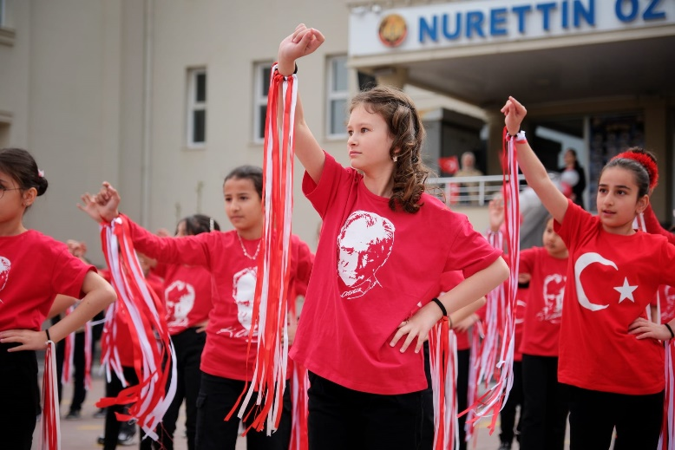

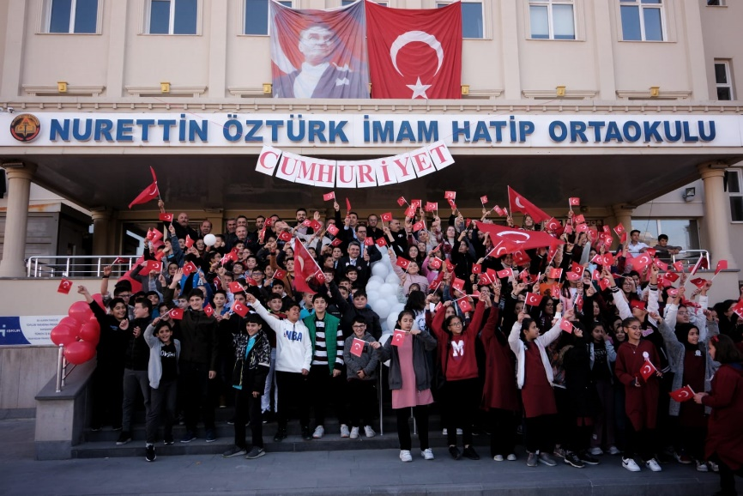

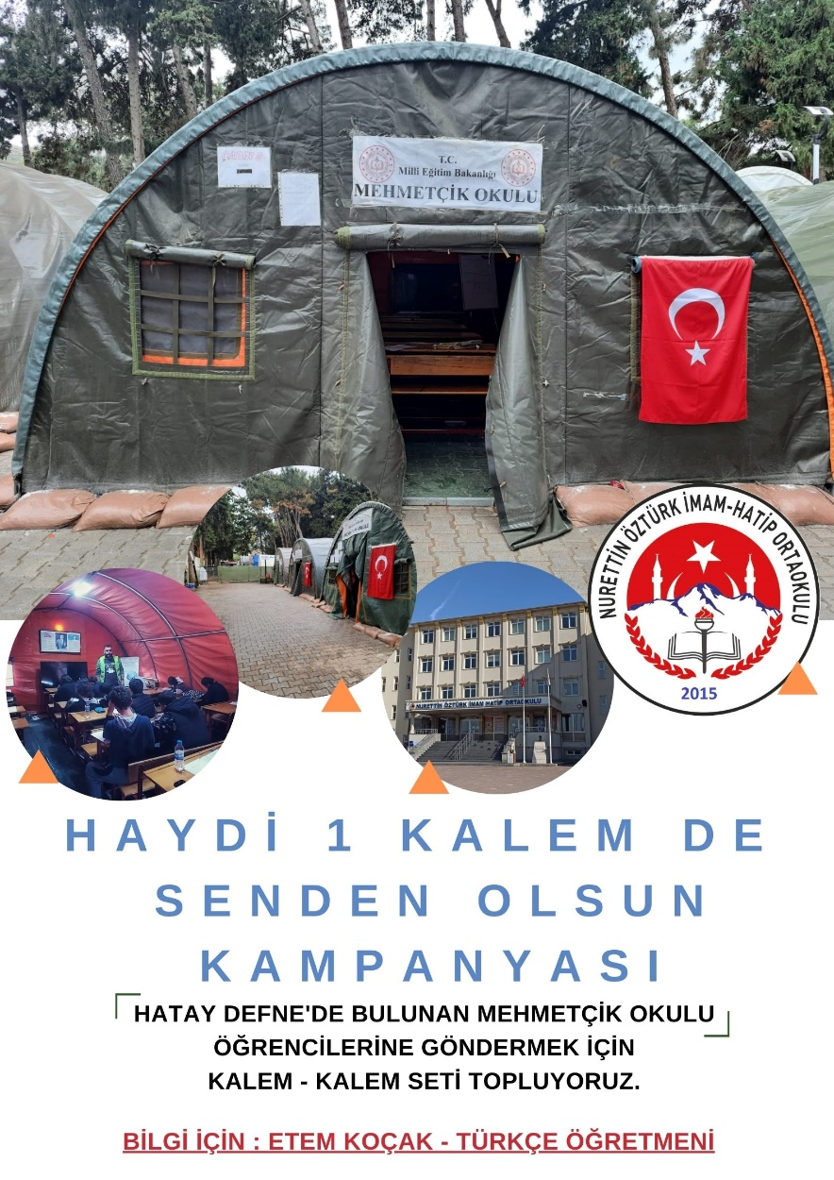

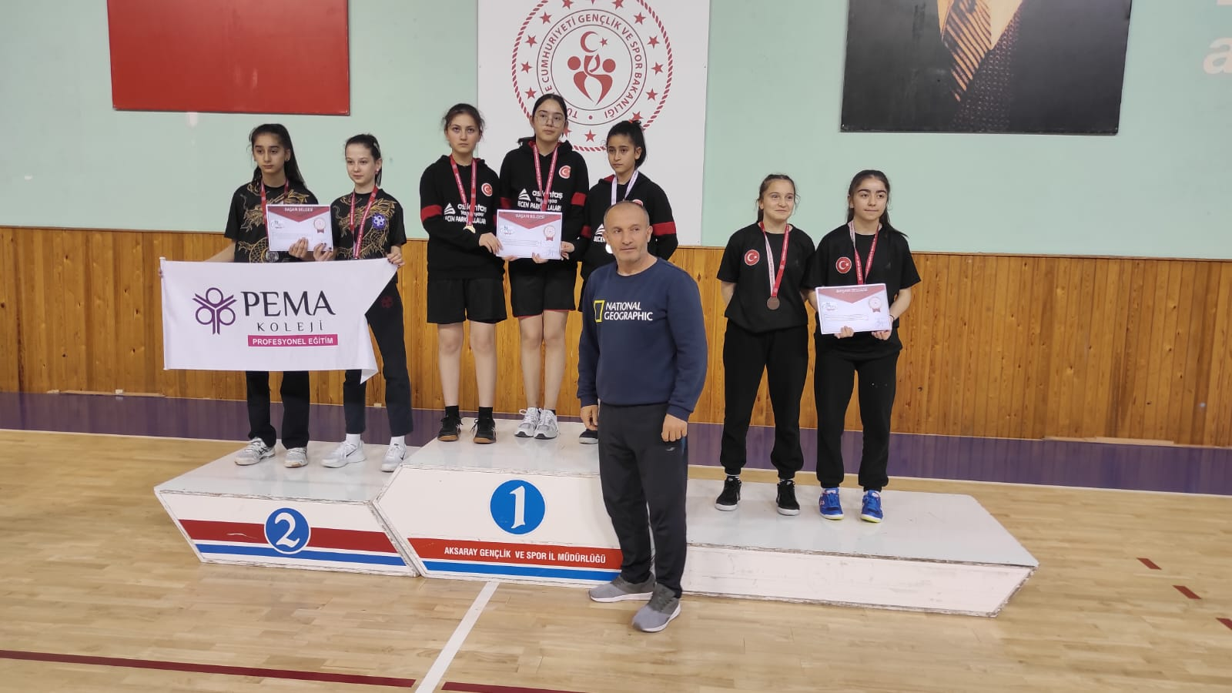

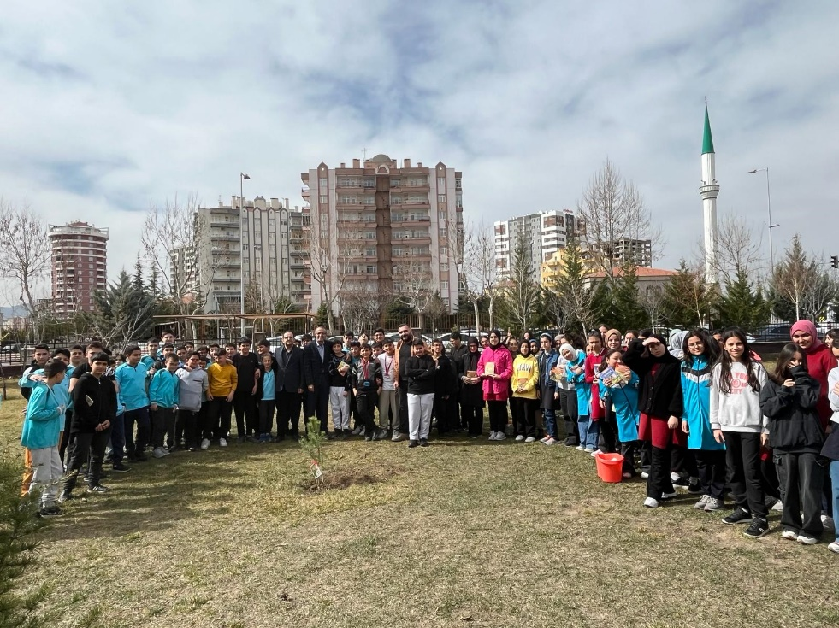

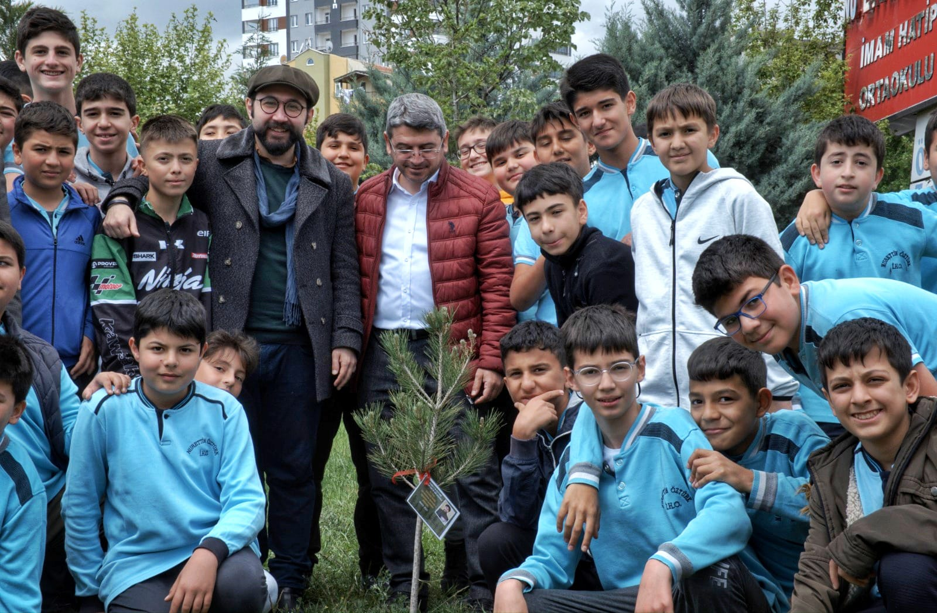



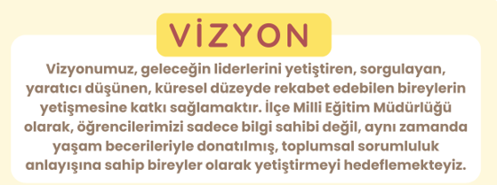

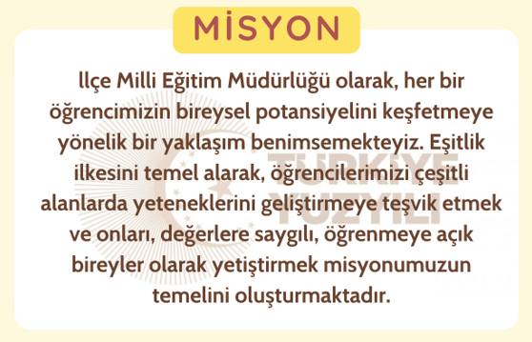

Okul

**HOCA AHMET YESEVİ MAH. MUSTAFA KEMAL PAŞA BUL. NO: 290 KOCASİNAN / KAYSERİ**

